РЕСПУБЛИКА КАРЕЛИЯ Проект

ПРИОНЕЖСКИЙ МУНИЦИПАЛЬНЫЙ РАЙОН

СОВЕТ МЕЛИОРАТИВНОГО СЕЛЬСКОГО ПОСЕЛЕНИЯ

XXXV СЕССИЯ IV СОЗЫВА

РЕШЕНИЕ

«09» ноября 2021 года № 3

«Об утверждении Правил благоустройства муниципального
образования «Мелиоративное сельское поселение»

В соответствии с Федеральным законом от 06.10.2003 №131-ФЗ «Об общих принципах организации местного самоуправления в Российской Федерации», Приказом Министерства регионального развития Российской Федерации от 27 декабря 2011 г. № 613 «Об утверждении Методических рекомендаций по разработке норм и правил по благоустройству территорий муниципальных образований», Приказом Министерства строительства и жилищно-коммунального хозяйства Российской Федерации от 13 апреля 2017 г. № 711/пр «Об утверждении методических рекомендаций для подготовки правил благоустройства территорий поселений, городских округов, внутригородских районов», руководствуясь Уставом Мелиоративного сельского поселения, в целях регулирования вопросов организации работ по благоустройству и озеленению территории Мелиоративного сельского поселения,
Совет Мелиоративного сельского поселения РЕШИЛ:

- Решение XI сессии IV созыва Совета Мелиоративного сельского поселения от 15.11.2018 года №1 «Об утверждении Правил благоустройства муниципального образования «Мелиоративное сельское поселение», Решение XXVIII сессии IV созыва Совета Мелиоративного сельского поселения от 08.10.2020 года №8 «О внесении изменений в Правила благоустройства территории Мелиоративного сельского поселения» признать утратившим силу.
- Утвердить Правила благоустройства муниципального образования «Мелиоративное сельское поселение» (приложение №1).
- Решение вступает в силу со дня его опубликования (обнародования).

Председатель Совета
Мелиоративного сельского поселения Н.Б. Новоселова

Глава Мелиоративного сельского поселения Е.В. Анисимова

Приложение № 1

к решению XXXV сессии IV созыва Совета Мелиоративного
сельского поселения от 09.11.2021 г. № 3 «Об утверждении Правил благоустройства муниципального образования «Мелиоративное сельское поселение»

правила
БЛАГОУСТРОЙСТВА муниципального образования
«МЕЛИОРАТИВНОЕ СЕЛЬСКОЕ ПОСЕЛЕНИЕ»

1. Общие положения
1.1. Правила благоустройства территории муниципального образования (далее по тексту – Правила) в соответствии с действующим законодательством устанавливают порядок организации благоустройства и озеленения территории, создания на территории зеленых насаждений, очистки и уборки территории населенных пунктов и обязательны для всех физических и юридических лиц, независимо от их организационно-правовых форм.
1.2. В настоящих Правилах используются понятия:
- благоустройство – комплекс мероприятий, направленных на обеспечение и улучшение санитарного и эстетического состояния территории муниципального образования, повышения комфортности условий проживания для жителей муниципального образования, поддержание единого архитектурного облика населенных пунктов муниципального образования;
- уборка территорий – виды деятельности, связанные со сбором, вызовом в специально отведенные для этого места отходов деятельности физических и юридических лиц, другого мусора, снега, а также иные мероприятия, направленные на обеспечение экологического и санитарно-эпидемиологического благополучия населения и охрану окружающей среды;
- домовладелец – физическое (юридическое) лицо, пользующееся (использующее) жилым помещением, находящимся у него на праве собственности, или по договору (соглашению) с собственником жилого помещения или лицом, уполномоченным: собственником;
- архитектурная подсветка зданий - освещение фасадов зданий, сооружений, произведений монументального искусства для выявления их архитектурно- художественных особенностей и эстетической выразительности;
- бордюр – конструктивное боковое ограничение покрытия, устраиваемое заподлицо с поверхностью проезжей части или выступающей над ней;
- газон – территория, покрытая или предназначенная для плотного почвозащитного ковра из многолетних травянистых растений, на которых могут размещаться деревья, кустарники, цветочные растения и т.п., и ограниченная дорогами, тротуарами, проходами и проездами;
- городская среда - совокупность природных, архитектурно-планировочных, экологических, социально-культурных и других факторов, характеризующих среду обитания на определенной территории и определяющих комфортность проживания на этой территории;
- жидкие коммунальные отходы (ЖКО) - жидкие коммунальные отходы потребления;
- крупногабаритный мусор (КГМ) - отходы (бытовая техника, мебель и др.), утратившие свои потребительские свойства;
- наружное освещение - это совокупность элементов, предназначенных для освещения в темное время суток магистралей, улиц, площадей, парков, скверов, бульваров, дворов и пешеходных дорожек города;
- несанкционированная свалка мусора - самовольный (несанкционированный) сброс (размещение) или складирование ТКО, КГМ, ЖКО, отходов производства и строительства, другого мусора, образованного в процессе деятельности юридических или физических лиц;
- нормируемый комплекс элементов благоустройства - необходимое минимальное сочетание элементов благоустройства для создания на территории муниципального образования экологически благоприятной и безопасной, удобной и привлекательной среды. Нормируемый комплекс элементов благоустройства устанавливается в составе местных норм и правил благоустройства территории органом местного самоуправления;
- общественные пространства - это территории муниципального образования, которые постоянно доступны для населения в том числе площади, набережные, улицы, пешеходные зоны, скверы, парки. Статус общественного пространства предполагает отсутствие платы за посещение. Общественные пространства могут использоваться резидентами и гостями муниципального образования в различных целях, в том числе для общения, отдыха, занятия спортом, образования, проведения собраний граждан, осуществления предпринимательской деятельности, с учетом требований действующего законодательства;
- объекты благоустройства территории - территории муниципального образования, на которых осуществляется деятельность по благоустройству, в том числе площадки отдыха, открытые функционально-планировочные образования общественных центров, дворы, кварталы, территории населенных пунктов, а также территории, выделяемые по принципу единой градостроительной регламентации (охранные зоны) или визуально-пространственного восприятия (площадь с застройкой, улица с прилегающей территорией и застройкой, растительные группировки), водные объекты и гидротехнические сооружения, природные комплексы, особо охраняемые природные территории, эксплуатируемые кровли и озелененные участки крыш, линейные объекты дорожной сети, объекты ландшафтной архитектуры, другие территории муниципального образования;
- озеленение - элемент благоустройства и ландшафтной организации территории, обеспечивающий формирование среды муниципального образования с активным использованием растительных компонентов, а также поддержание ранее созданной или изначально существующей природной среды на территории муниципального образования;
- отходы производства и потребления (далее - отходы) - остатки сырья, материалов, полуфабрикатов, иных изделий или продуктов, которые образовались в процессе производства или потребления, а также товары (продукция), утратившие свои потребительские свойства;
- оценка качества городской среды - процедура получения объективных свидетельств о степени соответствия элементов городской среды на территории муниципального образования установленным критериям для подготовки и обоснования перечня мероприятий по благоустройству и развитию территории в целях повышения качества жизни населения и привлекательности территории;
- придомовая озелененная территория – незамкнутое пространство, расположенное вдоль фасадов жилых домов и зданий и ограниченное, придомовыми проездами и тротуарами;
- прилегающая территория - участок территории с газонами, архитектурными объектами малых форм и другими сооружениями, непосредственно примыкающий к границе земельного участка, принадлежащего физическому или юридическому лицу на праве собственности, аренды, постоянного (бессрочного) пользования, пожизненного наследуемого владения;
Границы прилегающих территорий, если иное не установлено договорами аренды земельного участка, безвозмездного срочного пользования земельным участком, пожизненного наследуемого владения определяются правилами благоустройства территории муниципального образования в соответствии с порядком, установленным законом Республики Карелия от 03.07.2018г. №2262-ЗРК «О порядке определения границ прилегающих территорий в целях организации благоустройства территорий муниципальных образований в Республике Карелия»:
- на улицах с двухсторонней застройкой по длине занимаемого участка, по ширине - до оси проезжей части улицы;
- на улицах с односторонней застройкой по длине занимаемого участка, а по ширине - на всю ширину улицы, включая противоположный тротуар и 10 метров за тротуаром;
3)на дорогах, подходах и подъездных путях к промышленным организациям, а также к жилым микрорайонам, карьерам, гаражам, складам и земельным участкам - по всей длине дороги, включая 10-метровую зеленую зону;
- на строительных площадках - территория не менее 15 метров от ограждения стройки по всему периметру;
- для некапитальных объектов торговли, общественного питания и бытового обслуживания населения - в радиусе не менее 10 метров;
- территория общего пользования - прилегающая территория и другая территория общего пользования (территория парков, скверов, рощ, садов, бульваров, площадей, улиц и т, д.);
- восстановительная стоимость зеленых насаждений - материальная компенсация ущерба, выплачиваемая за нанесение вреда зеленым насаждениям, находящимся в муниципальной собственности, взимаемая при санкционированных пересадке или сносе зеленых насаждений, а также при их повреждении или уничтожении;
-зеленые насаждения - древесные, кустарниковые и травянистые растения, расположенные на территории населенных пунктов;
- место временного хранения отходов - контейнерная площадка, контейнеры, предназначенные для сбора твердых бытовых отходов;
- производитель отходов - физическое или юридическое образующее отходы в результате своей деятельности;
- проезд - дорога, примыкающая к проезжим частям жилых и магистральных улиц, разворотным площадкам;
- проект благоустройства - документация, содержащая материалы в текстовой и графической форме и определяющая проектные решения (в том числе цветовые) по благоустройству территории и иных объектов благоустройства;
- развитие объекта благоустройства - осуществление работ, направленных на создание новых или повышение качественного состояния существующих объектов благоустройства, их отдельных элементов;
- санитарная очистка территории - очистка территорий, сбор, вывоз и утилизация (обезвреживание) твердых коммунальных отходов (ТКО) и крупногабаритного мусора (КГМ);
- содержание дорог - комплекс работ по систематическому уходу за дорожными покрытиями, обочинами, сооружениями и полосой отвода автомобильной дороги в целях поддержания их в надлежащем порядке и чистоте для обеспечения хорошей службы дороги и беспрепятственного движения автомобилей в течение всего года;
- содержание объекта благоустройства - поддержание в надлежащем техническом, физическом, эстетическом состоянии объектов благоустройства, их отдельных элементов;
- субъекты городской среды - жители населенного пункта, их сообщества, представители общественных, деловых организаций, органов власти и других субъектов социально-экономической жизни, участвующие и влияющие на развитие населенного пункта;
- территория предприятий, организаций, учреждений и иных хозяйствующих субъектов - часть территории Мелиоративного сельского поселения, имеющая площадь, границы, местоположение, правовой статус и другие характеристики, переданная (закрепленная) целевым назначением юридическим или физическим лицам на правах, предусмотренных законодательством;
- тротуар – часть дороги, примыкающая к полотну проезжей части, специально созданная для передвижения пешеходов. Это инженерное сооружение отделяется от основной дороги бетонным бордюром либо узким газоном;
- элементы благоустройства территории - декоративные, технические, планировочные, конструктивные устройства, элементы озеленения, различные виды оборудования и оформления, в том числе фасадов зданий, строений, сооружений, малые архитектурные формы, некапитальные нестационарные строения и сооружения, информационные щиты и указатели, применяемые как составные части благоустройства территории;
- адрес - структурное описание совокупных реквизитов местоположения (местонахождения) объекта (земельного участка, здания, сооружения);
- здание - искусственное строение, состоящее из несущих и ограждающих конструкций, образующих обязательный наземный замкнутый объем, в зависимости от функционального назначения, используемое для проживания и пребывания людей, выполнения производственных процессов, размещения и хранения материальных ценностей и т.п., здание может иметь подземную часть;
- магистральные улицы - имеющие грунтовое, асфальтовое, асфальтобетонное покрытие проезжей части улицы, предназначенные для обеспечения транспортной и пешеходной связи различных частей поселка между собой и центром;
- наименования - имена собственные, присвоенные составным частям поселка (улицам) и служащие для их отличия и распознавания;
- сооружение - искусственно созданный объемный, плоскостной или линейный объект (наземный, надводный и (или) подземный, подводный), имеющий естественные или искусственные пространственные границы и предназначенный для выполнения производственных процессов; временного пребывания (перемещения) людей, техники; размещения и хранения грузов и материальных ценностей; а также размещения, прокладки оборудования или коммуникаций;
- указатель - цветографическое изображение установленной геометрической формы, созданное с использованием светоизлучающих, светоотражающих, контрастных материалов (объектов), представляющее собой изображение, содержащее поясняющие надписи, цифры и предназначенное для обеспечения граждан информацией о местонахождении (расположении) улиц, зданий и сооружений;
- структурные элементы сельской застройки - составленные части поселка (улицы), имеющие наименование;
- номер дома (здания, сооружения) - реквизит адреса объекта, состоящий из последовательности цифр, включая дробное обозначение, и возможным добавлением букв.

2. Уборка территории муниципального образования

2.1. Летняя уборка территории
Летняя уборка территории предусматривает подметание и промывку дорожных покрытий и тротуаров, уборку грунтовых наносов, бордюров, газонов, остановок общественного транспорта, погрузку и вывоз мусора и грунта.
Организации, в ведении которых находятся проезжая часть улиц, остановочные площадки, тротуары, дворы, производят уборку данных территорий ежедневно, а мойку по мере необходимости.
Для снижения пылеобразования и температуры дорожных покрытий производится поливка улиц в наиболее жаркое время суток.
Подметание проезжей части улиц, площадей производится, как правило, до 7.00 часов и в течение дня по мере необходимости. Пылеобразование при этом не допускается.
Уборка всех территорий, сбор и вывоз мусора должны заканчиваться согласно периоду предусмотренных технологией работ.
На остановках пассажирского транспорта подлежат уборке площадка дорожного покрытия между навесом остановки и бортовым камнем, а также покрытие, расположенное под навесом.
Поливку рекомендуется производить в наиболее жаркий период суток (12-16 часов) при температуре 25-30°С. При температуре выше 30°С, поливка производится в наиболее жаркое время суток каждые 1-1,5 часа.
Подметание является основной операцией по уборке улиц, площадей и проездов, имеющих усовершенствованные покрытия.
Подметание дорожных покрытий должно производиться только при увлажнении дорожных покрытий на всей ширине полосы захвата.
Способ уборки грунтовых наносов, скапливающиеся у обочин дорожного полотна, устанавливается в зависимости от объема их накопления.
Собранные загрязнения сгребаются в кучи и грузятся в самосвалы для последующего вывоза на отведенные для этого места.
После вывоза наносов завершающую уборку оставшихся загрязнений производят подметально-уборочной машиной.

2.2. Зимняя уборка территории
Основной задачей зимней уборки улиц является обеспечение безопасности участников дорожного движения. Дорожно-эксплуатационные организации в зимний период обязаны поддерживать автомобильную дорогу в состоянии, обеспечивающем проезд автотранспорта с установленными скоростями при соблюдении безопасности движения.
Мероприятия по зимней уборке в зависимости от интенсивности и условий движения осуществляются в соответствии с установленными сроками проведения работ. Для установления сроков удаления снега с дорог, режимов проведения работ по борьбе с гололедом и скользкостью улицы города, их разделяют на три категории.
Технологией зимней уборки дорог предусматриваются следующие основные виды работ:
- очистка дорог от снежно-ледяных образований путем своевременного удаления свежевыпавшего, а также уплотненного снега,
- удаление снежно-ледяных образований,
- устранение гололеда и скользкости.
Технология и режимы производства уборочных работ на проезжей части улиц и проездов, тротуаров и дворовых территорий должны обеспечить беспрепятственное движение транспортных средств и пешеходов независимо от погодных условий.
Организации, отвечающие за уборку территорий, в срок до 1 октября текущего года осуществляют:
- мероприятия по подготовке уборочной техники к работе в зимний период;
- завоз, заготовку и складирование необходимого количества противогололедных материалов.
В качестве противогололедных материалов могут быть использованы песок, высевки каменных материалов, мелкий гравий и другие материалы с фракцией не более 6 мм.
Очистка дорог от снежно-ледяных образований включает в себя следующие операции:
- снегоочистку;
- скалывание уплотненного снега, снежно-ледяного наката и льда;
- разгребание валов снега на перекрестках, остановках, подъездах к зданиям и въездах во дворы;
- устранение гололеда и скользкости;
- удаление снега.

2.3. Снегоочистка
Очистка дорожных покрытий от снега производится путем сгребания и сметания снега плужно-щеточными снегоочистителями и иной специализированной техникой. Работу снегоочистителей необходимо начинать с улиц с наиболее интенсивным движением транспорта.
Срок окончания работ по сгребанию и сметанию снега должен соответствовать накоплению на дорожном покрытии допустимого количества снега.
Не допускается: перемещение на проезжую часть улиц и проездов, газонов и тротуаров снега, счищаемого с внутриквартальных проездов, дворовых территорий, территорий организаций, строительных площадок, торговых объектов и других территорий.
Посыпку технологических материалов необходимо начинать с улиц, имеющих высокую интенсивность движения. Остановки общественного транспорта, перекрестки, подъемы, спуски и т.д. должны обрабатываться особенно тщательно.
Нормативный срок ликвидации зимней скользкости и последствий снегопада с момента начала снегопада или метели не более 6 часов.
Для обеспечения нормальных условий работы транспорта и движения пешеходов организации, ответственные за содержание дорог и тротуаров, должны своевременно приступать к их расчистке. При возникновении наледи (гололеда) производится посыпка фрикционными материалами и противогололедными средствами.
Очистка крыш от снега и удаление наростов на карнизах, крышах и водосточных трубах должны производится систематически силами и средствами владельцев, арендаторов зданий и сооружений, организаций, обслуживающих жилой фонд. Очистку от снега крыш и удаление сосулек следует производить с обеспечением следующих мер безопасности: назначение дежурных, ограждение тротуаров, оснащение страховочным оборудованием лиц, работающих на высоте. Сброшенный с крыш снег должен быть немедленно вывезен.

2.4. Разгребание валов снега на перекрестках, остановках, подъездах к зданиям и примыканиях
Разгребание валов снега на перекрестках должно выполняться после образования вала снегоочистителями, т.е. в процессе производства каждого цикла снегоочистки независимо от ее режимов. При образовании валов на перекрестках следует принимать во внимание значение убираемых улиц и интенсивность движения транспортных средств.
Формирование снежных валов не допускается:
- на пересечениях всех дорог и улиц в одном уровне в зоне треугольника видимости;
- ближе 5 м от пешеходного перехода;
- ближе 20 м от остановочного пункта общественного транспорта;
- на участках дорог, оборудованных транспортными ограждениями или повышенным бордюром;
- на тротуарах.

2.5. Удаление снега и скола уплотненного снега и льда
Для складирования безвывозным способом используются свободные территории, прилегающие к убираемым улицам. На улицах шириной до 20 м при движении транспорта с небольшой интенсивностью, снег складируется в валах в придорожной полосе дороги до конца зимнего сезона. Работы при складировании снега состоят, в основном, в перемещении его из вновь образованного после снегопада вала в основной вал, предназначенный для складирования и хранения снега в течение всего сезона.
Вывозной способ состоит в погрузке снега из валов и куч в транспортные средства для вывоза его на места складирования.
При уборке дорог в парках, скверах, и других зеленых зонах; проездов, дворовых территорий допускается временное складирование снега, в местах, не препятствующих свободному проезду автотранспорта и движению пешеходов, при условии сохранности зеленых насаждений и обеспечении оттока талых вод.
Вывоз снега должен осуществляться на земельные участки, согласованные с администрацией Мелиоративного сельского поселения. Расстояние от снежных свалок до жилых и общественных зданий должно быть не менее 300 м.
Устройство неконтролируемых снежных свалок запрещено.
Вывоз снега следует разрешать только на специально отведенные места отвала.
Места отвала снега рекомендуется обеспечить удобными подъездами, необходимыми механизмами для складирования снега.
Места временного складирования снега после снеготаяния должны быть очищены от мусора и благоустроены.

2.6. Устранение гололеда и скользкости
Меры по предотвращению зимней скользкости направлены на предупреждение формирования гололеда и снежно-ледяных отложений на дороге и на их ликвидацию в том случае, если они уже образовались.
Работы по устранению гололеда и зимней скользкости следует проводить при каждом случае их появления. В первую очередь, устранение гололеда и скользкости необходимо проводить на участках с плохой видимостью, крутыми уклонами и кривыми малого радиуса, на пересечениях в одном уровне, на искусственных сооружениях и подходах к ним и во всех других местах, где особенно часто может требоваться экстренное торможение.
Крышки водопроводных, канализационных, пожарных, дождевых и других колодцев должны быть очищены от снега и льда.
Посыпка тротуаров, пешеходных дорожек, мостов, подъемов, спусков и других мест производится систематически на весь период гололеда силами дорожно-эксплуатационных организаций, юридическими и физическими лицами, указанными в пункте 2.1. настоящих Правил.

- Порядок содержания элементов внешнего благоустройства

3.1. Все виды внешнего оформления населенных пунктов, а также оформление внешнего вида фасадов зданий подлежат обязательному согласованию с администрацией Мелиоративного поселения.
Граждане, владеющие домами на праве частной собственности, собственники жилых помещений в многоквартирных домах, собственники зданий, сооружений, строений, а в том случае, если здание, сооружение или строение передано в пользование иному лицу – данные лица, обязаны:
- эксплуатировать данные объекты в соответствии с установленными правилами и нормами технической эксплуатации;
- обеспечить производство ремонтных работ и работ по содержанию домов, зданий, строений, сооружений и иных объектов на земельных участках в соответствии с градостроительной и проектной документацией, градостроительными нормативами и правилами, экологическими, санитарными, противопожарными и иными специальными нормативами;
- следить за состоянием и установкой всех видов внешнего благоустройства, освещения в пределах отведенной территории;
- следить за исправным содержанием балконов, лоджий и водосточных труб, а также поддерживать в чистоте и исправном состоянии домовые номерные знаки.
3.2. Содержание элементов внешнего благоустройства, включая работы по восстановлению и ремонту памятников, мемориалов, осуществляется физическими и (или) юридическими лицами, независимо от их организационно-правовых форм, владеющими соответствующими элементами внешнего благоустройства на нраве собственности, хозяйственного ведения, оперативного управления, либо на основании соглашений с собственником или лицом, уполномоченным собственником.
3.3. Строительство, реконструкция, капитальный ремонт жилых домов, объектов социально-культурного, коммунального назначения и благоустройства на территории муниципального образования «Мелиоративное сельское поселение» осуществляется в порядке, предусмотренном действующим законодательством, в определенных законом случаях, по согласованию с органами местного самоуправления Прионежского муниципального района, соответствующими надзорными органами.
Строительные площадки должны быть огорожены по всему периметру плотным забором установленного образца. В ограждениях должно быть минимальное количество проездов.
Проезды, как правило, должны выходить на второстепенные улицы и оборудоваться шлагбаумами или воротами.
Строительные площадки должны иметь благоустроенную проезжую часть не менее 20 метров у каждого выезда с оборудованием для очистки колес.
Законченные строительством объекты принимаются администрацией Прионежского муниципального района только после полного окончания работ по благоустройству, предусмотренных проектом.
3.4. Эксплуатацию зданий и сооружений, их ремонт следует производить в соответствии с установленными правилами и нормами технической эксплуатации.
Текущий и капитальный ремонт, окраску фасадов зданий и сооружений следует производить в зависимости от их технического состояния собственниками зданий и сооружений либо по соглашению с собственником иными лицами.
Ремонт фасадов производится на основании паспортов по отделке фасадов, утвержденных администрацией Прионежского муниципального района.
Переоборудование фасадов зданий и их конструктивных элементов проводится в соответствии с требованиями градостроительного, жилищного законодательства
Всякие изменения фасадов зданий, связанные с ликвидацией или изменением отдельных деталей, а также устройство новых и реконструкция существующих оконных и дверных проемов, выходящих на главный фасад, следует производить в строгом соответствии с действующим законодательством.
Фасады зданий и сооружений в эксплуатационный период не должны иметь видимых повреждений (разрушения отделочного слоя, водосточных труб, воронок или выпусков, изменения цветового тона и т.п.).
3.5. Окраска ограждений балконов, наружных переплетов окон и дверей должна производиться в цвета, принятые для окраски аналогичных элементов по всему фасаду здания.
3.6. Запрещается самовольное возведение хозяйственных и вспомогательных построек (дровяных сараев, будок, гаражей, голубятен, теплиц и т.п.) с нарушением действующего законодательства.
3.7. Запрещается загромождение и засорение дворовых территорий металлическим ломом, строительным и бытовым мусором, домашней утварью и другими материалами.
3.8. При обнаружении признаков повреждения несущих конструкций балконов, лоджий, козырьков и эркеров собственники (владельцы) зданий обязаны принять срочные меры по обеспечению безопасности людей и предупреждению дальнейшего развития деформаций.
3.9. Не допускается на территории Мелиоративного сельского поселения нанесение надписей, рисунков и (или) их частей (элементов) на многоквартирных и жилых домах, в подъездах многоквартирных домов, а также на зданиях, сооружениях, не являющихся многоквартирными и жилыми домами, на остановках общественного транспорта, столбах, заборах (ограждениях) без соответствующего разрешения (если такое разрешение обязательно)».
3.10. Для обеспечения поверхностного водоотвода от зданий и сооружений по их периметру рекомендуется предусматривать устройство отмостки с надежной гидроизоляцией. Уклон отмостки рекомендуется принимать не менее 10 промилле в сторону от здания. Ширину отмостки для зданий и сооружений рекомендуется принимать 0,8-1,2 м, в сложных геологических условиях (грунты с карстами) - 1,5-3 м. В случае примыкания здания к пешеходным коммуникациям, роль отмостки обычно выполняет тротуар с твердым видом покрытия.
При организации стока воды со скатных крыш через водосточные трубы рекомендуется:
- не нарушать пластику фасадов при размещении труб на стенах здания, обеспечивать герметичность стыковых соединений и требуемую пропускную способность, исходя из расчетных объемов стока воды;
- не допускать высоты свободного падения воды из выходного отверстия трубы более 200 мм;
- предусматривать в местах стока воды из трубы на основные пешеходные коммуникации наличие твердого покрытия с уклоном не менее 5 промилле в направлении водоотводных лотков, либо - устройство лотков в покрытии (закрытых или перекрытых решетками). При обустройстве решеток, перекрывающих водоотводящие лотки на пешеходных коммуникациях, ребра решеток не рекомендуется располагать вдоль направления движения, а ширину отверстий между ребрами следует принимать не более 15 мм;
- предусматривать устройство дренажа в местах стока воды из трубы на газон или иные мягкие виды покрытия.
3.11. Световые вывески, реклама и витрины.
Установка всякого рода вывесок разрешается только после согласования эскизов с администрацией Мелиоративного сельского поселения.
Организации, эксплуатирующие световые рекламы и вывески, обязаны ежедневно включать их с наступлением темного времени суток и выключать не ранее времени отключения уличного освещения, но не позднее наступления светового дня, обеспечивать своевременную замену перегоревших газосветовых трубок и электроламп.
В случае неисправности отдельных знаков реклама или вывески должны выключаться полностью.
Витрины должны быть оборудованы специальными осветительными приборами.
На главных магистралях должна быть обеспечена горизонтальная освещенность витрины, равная 500 люксам, на всех остальных улицах – 200 люксам.
Расклейка газет, афиш, плакатов, различного рода объявлений и реклам разрешается только на специально установленных стендах.
Очистку от объявлений опор электротранспорта, уличного освещения, цоколя зданий, заборов и других сооружений осуществляют организации, эксплуатирующие данные объекты.
Размещение и эксплуатация средств наружной рекламы осуществляются в порядке, установленном решением Совета Мелиоративного сельского поселения.

- Озеленение территории

4.1. Объектами озеленения являются скверы, сады, парки, озелененные участки перед зданиями промышленной и жилой застройки, зеленые насаждения на городских улицах, в зонах массового отдыха и другие объекты.
4.2. Озеленение территории, работы по содержанию и восстановлению парков, скверов, зеленых зон рекомендуется осуществлять организациями по договорам с администрацией Мелиоративного сельского поселения в пределах средств, предусмотренных в бюджете муниципального образования на эти цели.
4.3. На территории Мелиоративного сельского поселения могут использоваться два вида озеленения: стационарное - посадка растений в грунт и мобильное - посадка растений в специальные передвижные емкости (контейнеры, вазоны и т.п.). Стационарное и мобильное озеленение обычно используют для создания архитектурно-ландшафтных объектов (газонов, садов, цветников, площадок с кустами и деревьями и т.п.) на естественных и искусственных элементах рельефа, крышах (крышное озеленение), фасадах (вертикальное озеленение) зданий и сооружений.
4.4. Новые посадки деревьев и кустарников на территории улиц, площадей, парков, скверов и кварталов многоэтажной застройки, цветочное оформление скверов и парков, а также капитальный ремонт и реконструкцию объектов ландшафтной архитектуры следует производить только по проектам, согласованным с администрацией Мелиоративного сельского поселения и с учетом рекомендуемых расстояний посадки деревьев, приведенных в таблицах 4 и 5 Приложения 4 к настоящим Правилам.
При проектировании озеленения следует учитывать:
- минимальные расстояния посадок деревьев и кустарников до инженерных сетей, зданий и сооружений, размеры ям и траншей для посадки насаждений.
При посадке деревьев в зонах действия теплотрасс рекомендуется учитывать фактор прогревания почвы в обе стороны от оси теплотрассы на расстояние:
- интенсивного прогревания - до 2 м, среднего - 2-6 м, слабого - 6-10 м. У теплотрасс не рекомендуется размещать: липу, клен, сирень, жимолость - ближе 2 м, тополь, боярышник, кизильник, дерен, лиственницу, березу - ближе 3-4 м.
4.5. Юридические и физические лица, имеющие зеленые насаждения на закрепленных и прилегающих территориях обязаны обеспечивать полную сохранность и квалифицированный уход за существующими зелеными насаждениями, регулярно проводить весь комплекс агротехнических мер по уходу за зелеными насаждениями.
Юридические и физические лица производят:
- новые посадки деревьев и кустарников при согласовании со службами подземных коммуникаций, с учетом минимальных расстояний от зданий и сооружений;
- снос и пересадку деревьев и кустарников, изменение планировки зеленых насаждении или садово-паркового оборудования (при строительстве, реконструкции, ремонте и других работах), только при наличии разрешения уполномоченных организации до начала работ;
- ремонт газонов, уборку мусора и песка с газонов, очистку от листьев, полив в засушливый период;
- своевременный покос травы на газонах (высота травостоя на газонах должна быть не более 15 см); скошенная трава подлежит уборке в течение 3-х суток;
- посадку цветов, прополку и полив цветников;
- систематическую уборку мусора, а также полив дорожек и площадок в летнее время, своевременную расчистку от снега и посыпку фрикционными материалами и противогололедными средствами в зимний период;
- снос сухостойных деревьев и кустарников, вырезку сухих сучьев, поросли, корчевку пней, а также обрезку ветвей, затеняющих окна домов, с обязательной вывозкой порубочных остатков. Вывоз спиленных деревьев осуществляется в течение одних суток на основных магистралях и в течение двух суток на остальных территориях;
- своевременную обрезку ветвей в охранной зоне (в радиусе 1 м) токонесущих проводов обеспечивают собственники (владельцы) силовых линий.
4.6. Юридическими и физическими лицами должны соблюдаться необходимые меры по борьбе с вредителями и болезнями зеленых насаждений, обеспечиваться нормальная работа и содержание в чистоте фонтанов и водоемов (при наличии их на озелененных территориях).
4.7. На площадях зеленых насаждений запрещается:
- ломать деревья, кустарники, сучья и ветви, срывать листья и цветы, сбивать и собирать плоды;
- разбивать палатки и разводить костры;
- засорять газоны, цветники, дорожки и водоемы;
- портить скульптуры, скамейки, ограды;
- добывать из деревьев сок, делать надрезы, надписи, приклеивать к деревьям объявления, номерные знаки, всякого рода указатели, провода и забивать в деревья крючки и гвозди для подвешивания гамаков, качелей, веревок, сушить белье на ветвях;
- ездить на велосипедах, мотоциклах, лошадях, тракторах и автомашинах;
- мыть автотранспортные средства, стирать белье, а также купать животных в водоемах;
- парковать автотранспортные средства на газонах;
- пасти скот;
- производить строительные и ремонтные работы без ограждений насаждений щитами, гарантирующими защиту их от повреждений;
- обнажать корни деревьев на расстоянии ближе 1,5 м от ствола и засыпать шейки деревьев землей или строительным мусором;
- складировать на территории зеленых насаждений материалы, а также устраивать на прилегающих территориях склады материалов, способствующие распространению вредителей зеленых насаждений;
- устраивать свалки мусора, снега и льда, сбрасывать снег с крыш на участках, имеющих зеленые насаждения, без принятия мер, обеспечивающих сохранность деревьев и кустарников;
- добывать растительную землю, песок и производить другие раскопки;
- выгуливать и отпускать с поводка собак в парках, лесопарках, скверах и иных территориях зеленых насаждений;
- сжигать листву и мусор.
- самовольную посадку деревьев, кустарников, устройство огородов.
- стоянку транспортных средств на газонах и других участках с зелеными насаждениями.
- складирование на газонах песка, мусора, скола асфальта и других материалов.
- сброс загрязненного снега, сколотого льда и смета с тротуаров и проезжей части на территории, занятые зелеными насаждениями.
- самовольное уничтожение зеленых насаждений, зеленого покрытия газонов.
- сброс снега с крыш зданий на участки, занятые зелеными насаждениями, без принятия мер, обеспечивающих их сохранность.
- въезд на территорию парков, скверов, садов на автомобилях не специального назначения.
- производить самовольную вырубку деревьев и кустарников.
4.8. Снос крупномерных деревьев и кустарников, попадающих в зону застройки или прокладки подземных коммуникаций, установки высоковольтных линий и других сооружений в границах муниципального образования, производить только по письменному разрешению администрации Мелиоративного сельского поселения.
За вынужденный снос деревьев и кустарников, связанных с застройкой или прокладкой подземных коммуникаций, необходимо производить подсадку саженцев деревьев в местах, согласованных с администрацией Мелиоративного сельского поселения.
4.9. При производстве строительных работ юридические и физические лица обязаны:
- ограждать деревья, находящиеся на территории строительства, сплошными инвентарными щитами или коробками высотой 2 м;
- оставлять вокруг деревьев при строительстве и капитальном ремонте асфальтовых покрытий приствольные лунки диаметром не менее 2 м с последующей установкой металлических решеток или замощением;
- устраивать стоянки строительных механизмов и автомобилей не ближе 2,5 м от деревьев и кустарников;
- производить складирование горюче-смазочных материалов не ближе 10 м от деревьев и кустарников;
- снимать и складировать растительный слой земли перед началом производства работ для последующего использования его в зеленом строительстве;
- производить восстановление газона после завершения работ по прокладке или ремонту подземных коммуникаций;
- укладывать плодородную почву (толщиной не менее 30 см) на участки, лишенные питательного слоя.

5. Содержание территорий рынков, кладбищ, полигонов твердых бытовых отходов, водоемов и пляжей
5.1. Территории рынков
Ответственность за содержание территорий рынков несут организации, в ведении которых находятся территории рынков.
Территории рынка, в том числе хозяйственные площадки, тротуары, подъездные пути и подходы, должны быть заасфальтированы или замощены, иметь уклоны, обеспечивающие сток дождевых и талых вод.
Для сбора мусора должны быть установлены контейнеры на асфальтированной или бетонированной площадке, расположенные не ближе 25 м от торговой и складской (продовольственной) зоны.
На каждые 50 м² площади рынка должна быть установлена одна урна, расстояние между ними вдоль линии торговых прилавков не должно превышать 10 м.
Рынок и прилегающая к ней территория (до 25м по периметру) должны содержаться в чистоте. Территория рынка ежедневно, по окончании работы рынка, должна убираться и производиться очистка наполненных отходами сборников.

- Водоемы и пляжи

Содержание водоемов и пляжей осуществляется собственниками (владельцами) территорий в соответствии с требованиями санитарных правил и норм, государственных стандартов.
Водоемы запрещается:
- засорять,
- засыпать или устраивать запруды,
- загрязнять сточными водами,
- засорять отходами жизнедеятельности.
Водоемы, земли, на которых расположены водоемы, и сопряженные с ними земли должны содержаться в чистоте.
Загрязнение их промышленными отходами, мусором и другими отбросами категорически запрещается.
На территории пляжей урны необходимо располагать на расстоянии 3-5 м от полосы зеленых насаждений и не менее 10 м от уреза воды. Урны должны быть расставлены из расчета не менее одной урны на 1600 м² территории пляжа. Расстояние между установленными урнами не должно превышать 40 м.
Контейнеры емкостью 0,75 м³ следует устанавливать из расчета один контейнер на 3500-4000 м² площади пляжа.
В местах, предназначенных для купания, категорически запрещается стирать белье и купать животных.

- Ограждающие конструкции зданий, строений, сооружений

В целях благоустройства на территории Мелиоративного сельского поселения предусматривается применение различных видов ограждений, которые различаются: по назначению (декоративные, защитные, их сочетание), высоте (низкие – 0,3-1,0 м, средние – 1,1-1,7 м, высокие – 1,8-3,0 м), виду материала (металлические, железобетонные и др.), степени проницаемости для взгляда (прозрачные, глухие), степени стационарности (постоянные, временные, передвижные).
Проектирование ограждений производится в зависимости от их местоположения и назначения.
Ограждение территорий памятников историко-культурного наследия производится в соответствии с регламентами, установленными для данных территорий.
На территориях общественного, жилого, рекреационного назначения рекомендуется применять декоративные ажурные металлические ограждения. Проектирование сплошных, глухих и железобетонных ограждений запрещается.
Сплошное ограждение многоквартирных домов является нежелательным.
При создании и благоустройстве ограждений рекомендуется учитывать необходимость, в том числе:
- разграничения зеленой зоны (газоны, клумбы, парки) с маршрутами пешеходов и транспорта;
- проектирования дорожек и тротуаров с учетом потоков людей и маршрутов;
- высоты или создания зеленых кустовых ограждений;
- использования (в особенности на границах зеленых зон) многолетних всесезонных кустистых растений.
При установке ограждений рекомендуется учитывать:
- прочность, обеспечивающую защиту пешеходов от наезда автомобилей;
- модульность, позволяющую создавать конструкции любой формы;
- наличие светоотражающих элементов, в местах возможного наезда автомобиля;
- расположение ограды не далее 0,1 м от края газона;
- использование нейтральных цветов или естественного цвета используемого материала.
Ограждения индивидуальных жилых домов, зданий, строений, сооружений и иных объектов, выходящие на одну сторону центральных дорог и влияющие на формирование облика улицы, должны быть выдержаны в едином стилистическом решении, единой (гармоничной) цветовой гамме, схожи по типу, высоте и форме.
Установка ограждений из бытовых отходов и их элементов не допускается.
Строительство или установка ограждений на территории, находящейся в ведении Мелиоративного сельского поселения, в том числе газонных и тротуарных, осуществляется по согласованию с администрацией Мелиоративного сельского поселения с оформлением ордера на производство земляных работ. Самовольная установка ограждений не допускается.

8. Проектирование, размещение, содержание и восстановление элементов благоустройства, в том числе после проведения земляных работ на территории Мелиоративного сельского поселения
8.1. Проектирование, размещение элементов благоустройства
Места размещения открытых плоскостных физкультурно-спортивных, физкультурно-досуговых и детских площадок, должны соответствовать требованиям СП 42.13330, СанПиН 2.2.1/2.1.1.1200, ГОСТ Р 52024 и ГОСТ Р 52025.
Устройство подстилающего слоя должно осуществляться путем послойной расстилки и уплотнения этого слоя грунта. При уплотнении грунта подстилающих слоев катками массой 1,2 т толщины уплотняемых слоев не должны превышать 30 см для связных грунтов и песков с модулем крупности менее 2 и 20 см - для песков с модулем крупности более 2. Необходимое уплотнение грунта должно достигаться 12-15 проходами катка по одному месту.
Фильтрующие слои должны выполняться с соблюдением мер, исключающих засорение пустот между камнями и снижающих фильтрующую способность слоя. При отсыпке слоев более крупный камень следует укладывать вниз, а более мелкий - сверху.
Минимальный размер камня для тела фильтрующего слоя должен быть не менее 70 мм. Расстилка камня в фильтрующем слое должна производиться планировочными машинами, уплотняющими фильтрующий слой в процессе его устройства.
Элементы оборудования мест отдыха (скамейки, песочницы, грибки, навесы и т.д.) должны быть выполнены в соответствии с проектом, надежно закреплены, окрашены влагостойкими красками и соответствовать следующим требованиям:
- деревянные - предохранены от загнивания, выполнены из древесины хвойных пород не ниже 2-го сорта, гладко остроганы;
- бетонные и железобетонные - выполнены из бетона класса не ниже B25, марки по морозостойкости не менее F150, поверхности должны быть гладкими;
- металлические - должны быть надежно соединены.
Элементы, нагружаемые динамическими воздействиями (качели, карусели, лестницы и др.), должны быть проверены на надежность и устойчивость.
Грунтовые откосы микрорельефа должны быть с уклонами, не превышающими углов естественного откоса грунта, из которого они отсыпаны, и быть одерноваными, засеянными или озелененными.
Устройства для крепления флагодержателей, указателей, рекламы и др. должны быть выполнены в процессе возведения зданий или сооружений в местах, установленных проектом, представителем авторского надзора или инспекцией технического надзора заказчика.
В песке песочниц детских площадок не должно быть примесей зерен гравия, ила и глины. Для песочниц следует применять просеянный мытый речной песок. Применение горного песка не допускается.
Покрытие детских площадок следует выполнять из современных материалов, обеспечивающих травмобезопасность, экологичность и эстетический вид (резиновая крошка, резиновые плиты, гранулы или этилен-пропиленовый каучук, пластиковое покрытие, искусственная трава и другие).
При осуществлении благоустройства территорий вертикальная планировка должна обеспечивать сохранение своеобразия рельефа, максимальное сохранение существующих зеленых насаждений, подчеркивать эстетические качества ландшафта, способствовать восприятию исторически сложившейся среды памятников истории и культуры.
Организация рельефа должна обеспечивать отвод поверхностных вод, а также нормативные уклоны дорог округа и пешеходных коммуникаций.
Вертикальные отметки дорог, тротуаров, набережных, площадей, колодцев ливневой канализации должны соответствовать утвержденным проектам, исключать застаивание поверхностных вод, подтопление и затопление территорий.
При реконструкции, строительстве дорог, бульваров, железнодорожных путей и других сооружений, выполнении земельно-планировочных работ в районе существующих зеленых насаждений не допускается изменение вертикальных отметок. В случаях, когда обнажение либо засыпка корней неизбежны, необходимо предусматривать соответствующие условия для нормального роста деревьев.

8.2. Содержание элементов благоустройства
Содержание элементов благоустройства, включая работы по восстановлению и ремонту памятников, мемориалов, должны осуществлять физические и (или) юридические лица, независимо от их организационно-правовых форм, владеющие соответствующими элементами благоустройства на праве собственности, хозяйственного ведения, оперативного управления, либо на основании соглашений с собственником или лицом, уполномоченным собственником.
Организацию содержания иных элементов благоустройства осуществляет администрация Мелиоративного сельского поселения в пределах средств, предусмотренных на эти цели в бюджете муниципального образования.
Строительство и установку оград, заборов, газонных и тротуарных ограждений, киосков, палаток, павильонов, ларьков, стендов для объявлений и других устройств, следует осуществлять в порядке, установленном законодательством Российской Федерации, субъекта Российской Федерации, нормативными правовыми актами органов местного самоуправления.

8.3. Содержание и восстановление элементов благоустройства после проведения земляных работ
Обустройство и содержание строительных площадок, восстановление благоустройства после окончания строительных и ремонтных работ выполняются в соответствии с действующими СНиП, СанПиН и государственными стандартами.
Строительные площадки следует ограждать по всему периметру плотным забором. В ограждениях предусмотреть минимальное количество проездов.
Проезды, как правило, должны выходить на второстепенные улицы и оборудоваться шлагбаумами или воротами.
Строительные площадки рекомендуется обеспечить благоустроенной проезжей частью не менее 20 метров у каждого выезда с оборудованием для очистки колес.
Все работы, связанные с нарушением дорожных покрытий, газонов, элементов озеленения и благоустройства согласовываются с администрацией Мелиоративного сельского поселения.

9. Организации освещения территории, включая архитектурную подсветку зданий, строений, сооружений

9.1. Организация освещения территории Мелиоративного сельского поселения

К муниципальным объектам уличного (наружного) освещения относятся светильники открытого и закрытого исполнения с лампами накаливания, с люминесцентными и ртутными лампами, воздушные и кабельные распределительные линии, опоры (железобетонные, металлические и деревянные), пункты питания, а также устройства телемеханического и автоматического управления уличным освещением.

Эксплуатация объектов уличного освещения должна производиться специализированными организациями (подрядчиками), имеющими договорные отношения с Администрацией Мелиоративного сельского поселения.

Администрация Мелиоративного сельского поселения:

- формирует предложения по включению в муниципальный заказ на содержание, технический и капитальный ремонт оборудования и сетей уличного освещения;

- на конкурсной основе (в установленных случаях - без проведения торгов) определяет подрядчика на комплексную эксплуатацию муниципальных объектов уличного освещения (или отдельных работ из общего комплекса).

- заключает муниципальные контракты с подрядчиками;

- осуществляет финансирование работ, связанных с содержанием, техническим и капитальным ремонтом оборудования и сетей уличного освещения;

- осуществляет контроль за исполнением муниципальных контрактов;

- разрабатывает предложения для формирования бюджета поселения по суммам на содержание, текущий и капитальный ремонт.

Включение наружных осветительных установок следует проводить в вечерние сумерки при снижении естественной освещенности, а отключение – в утренние сумерки при восстановлении естественной освещенности.

Доля действующих светильников, работающих в вечернем и ночном режимах, должна составлять не менее 95%.

Управление сетью наружного освещения выполняется по каскадной схеме, которое предусматривает фото- выключатели и реле времени, а также в режиме «ручного» включения-отключения.

Включение и отключение уличного освещения производится автоматически от трансформаторных подстанций, в зависимости от уровня естественной освещенности согласно графику.

Объекты уличного освещения, вышедшие из строя по причине перегорания светового элемента, обрыва электрических проводов или повреждения опор, должны быть восстановлены.

Используемые в осветительных установках оборудование и материалы должны соответствовать требованиям стандартов и техническим условиям, утвержденным в установленном порядке, а также соответствовать требованиям в сфере энергосбережения и условиям окружающей среды.

Работы по эксплуатации муниципальных объектов уличного освещения включают в себя комплекс мероприятий, направленных на поддержание нормируемых светотехнических параметров установок уличного освещения и заданных графиков режимов их работы, на обеспечение бесперебойной и надежной работы установок, на предотвращение их преждевременного износа путем своевременного выполнения обязательных регламентных работ, выполнения и устранения возникающих неисправностей.

Работы по содержанию объектов уличного освещения представляют собой комплекс профилактических работ по уходу за сооружениями, устранению незначительных деформаций и повреждений конструктивных элементов, а также уборку их в течение года.

В состав технического обслуживания входят:

- замена электрических ламп, надзор за исправностью электросетей, оборудования и сооружений;

- устранение повреждений электросетей, осветительной арматуры и оборудования.

Периодические осмотры.

Осмотр установок наружного освещения должен производиться в следующие сроки:

- пунктов электроснабжения с выполнением осмотра, чистки распределительных устройств, сборок, проверкой установок - не реже одного раза в 3 месяца;

- устройств телемеханического управления с выполнением осмотра состояния аппаратуры и коммуникаций, опробования действием, чистки - один раз в месяц;

- установок наружного освещения с выполнением проверки состояния проводов, изоляторов, тросовых подвесок и оттяжек, кронштейнов цоколей опор - один раз в месяц.

Периодическая очистка со съемом рефлекторов и отражателей, исправление крепежных деталей и контактных соединений – не реже двух раз в год.

Ремонт (текущий, капитальный) объектов уличного освещения включает работы по восстановлению или замене отдельных изношенных элементов сооружений на более прочные и экономичные, обновление инженерного оборудования и дополнительное обустройство объектов. В результате выполнения этих работ должны улучшаться технико-экономические характеристики сооружений.

Администрация Мелиоративного сельского поселения ежегодно разрабатывает и утверждает график включения и отключения наружного освещения, а также лимит потребления электроэнергии по уличному освещению.

Администрация Мелиоративного сельского поселения:

1) ежегодно разрабатывает перечень работ по техническому обслуживанию и текущему ремонту системы уличного освещения;

2) заключает договор с обслуживающей организацией;

3) контролирует качество работ по техническому обслуживанию системы освещения улиц.

Обслуживающая организация выполняет работы в соответствии с заключенным договором.

Финансирование расходов на организацию освещения улиц осуществляется за счет средств собственника объектов уличного (наружного) освещения.

Освещение части улиц перед промышленными объектами, объектами обслуживания, магазинами, а также на стоянках автотранспорта для работников, посетителей предприятий, магазинов, осуществляется владельцами магазинов в соответствии с действующими нормами.

Освещение дворовых территорий осуществляется управляющими компаниями, ТСЖ или собственниками жилья, выбравшими иной способ управления многоквартирными домами.

Контроль за освещенностью улиц осуществляет администрация Мелиоративного сельского поселения.

9.2. Архитектурная подсветка зданий, строений, сооружений
Архитектурную подсветку зданий рекомендуется применять для формирования художественно выразительной визуальной среды в вечернее время, выявления из темноты и образной интерпретации памятников архитектуры, истории и культуры, инженерного и монументального искусства, доминантных и достопримечательных объектов, ландшафтных композиций, создания световых ансамблей. Оно обычно осуществляется стационарными или временными установками освещения объектов, главным образом, наружного освещения их фасадных поверхностей.
К временным установкам архитектурной подсветки относится праздничная иллюминация: световые гирлянды, сетки, контурные обтяжки, светографические элементы, панно и объемные композиции из ламп накаливания, разрядных, светодиодов, световодов, световые проекции, лазерные рисунки.
Решения по архитектурной подсветке зданий необходимо согласовывать с администрацией Мелиоративного сельского поселения.
Решения по архитектурной подсветке объектов культурного наследия, зданий, расположенных в объединенной зоне охраны – с администрацией Мелиоративного сельского поселения и Управлением по охране объектов культурного наследия Республики Карелия.

10. Размещения информации на территории Мелиоративного сельского поселения, в том числе установки указателей с наименованиями улиц и номерами домов, вывесок
10.1. Вывески, реклама и витрины.
Установка всякого рода вывесок производится в соответствии с действующим законодательством и муниципальными правовыми актами.
Организациям, эксплуатирующим световые рекламы и вывески, рекомендуется ежедневно включать их с наступлением темного времени суток и выключать не ранее времени отключения уличного освещения, но не позднее наступления светового дня, обеспечивать своевременную замену перегоревших газосветовых трубок и электроламп.
В случае неисправности отдельных знаков рекламы или вывески рекомендуется выключать полностью.
Размещение на зданиях вывесок и рекламы, перекрывающих архитектурные элементы зданий, не допускается.
Витрины рекомендуется оборудовать специальными осветительными приборами.
Расклейку газет, афиш, плакатов, различного рода объявлений и реклам разрешается только на специально установленных стендах по согласованию с администрацией муниципального образования.
Очистка от объявлений опор уличного освещения, цоколя зданий, заборов и других сооружений осуществляется организациями, эксплуатирующими данные объекты.
Размещение и эксплуатацию средств наружной рекламы следует осуществлять в соответствии с порядком, установленным решением представительного органа муниципального образования.

10.2. Установка и эксплуатации указателей с наименованием улиц, номерами домов и иных информационных знаков, размещаемых на зданиях и сооружениях в Мелиоративном сельском поселении.
Установку указателей с названиями улиц и номерами домов организует Мелиоративное сельское поселение.
На фасаде каждого дома, независимо от его ведомственной принадлежности, устанавливается домовой номерной знак утвержденного образца с указанием номера дома. Домовой номерной знак в малоэтажной застройке должен устанавливаться у ворот дома, а при отсутствии ворот на углу фасада, выходящего на улицу. На зданиях, выходящих на две улицы, номерные знаки устанавливаются со стороны каждой улицы. Номерной знак должен легко просматриваться.
Указатель наименования улицы с указателем номера дома - металлический прямоугольник (штамповка из листового металла толщ. 0,8 мм, техника окраски полимерная), высотой 200 мм с размещенным на нем полным наименованием структурного элемента сельской застройки, выполненный символами белого цвета на зелёном фоне, высота прописных букв 60 мм, строчных - 45 мм, ширина штриха - 15 мм, длина прямоугольника определяется количеством символов.
Указатель номера дома - слева указателя наименования улицы металлический (штамповка из листового металла толщ. 0,8 мм, техника окраски полимерная) на едином листе с указателем улицы, квадратной формы высотой 200 мм и длиной 200 мм, с размещенным на нем номером дома, выполненным цифрами зелёного цвета на белом фоне высота цифр 125 мм.
Указатели с наименованиями улиц и номерами домов размещаются на фасадах зданий и сооружений в соответствии со следующими требованиями:
Указатели с наименованием структурного элемента сельской застройки устанавливаются в районах застройки многоквартирными домами и зданиями, не имеющими ограждения, - на смежных стенах, выходящих на перекресток, на высоте 2,5 - 3,0 метра от уровня земли и на расстоянии не более 1 м от угла здания, указатель с номером дома располагается на одной строке после указателя с наименованием улицы.
В районах индивидуальной жилой застройки на пересечениях структурных частей сельской застройки устанавливаются указатели наименования улиц:
а) при наличии ограждения дворовой территории - на ограждении на высоте не ниже 1,5 м над уровнем земли;
б) при отсутствии ограждения - на смежных углах здания, выходящих на перекресток, на высоте 2,5 - 3,0 метра над уровнем земли.
Указатели с номерами домов располагаются на зданиях в непосредственной близости от входа внутрь дворовой территории на высоте 2,5 метра от уровня земли. При наличии только бокового входа (въезда) во двор - с левой стороны главного фасада.
На отдельно стоящих зданиях и на обособленных территориях (земельных участках, имеющих ограждение), расположенных с отступлением от общей линии застройки, указатели с наименованием улицы и номером дома устанавливаются в непосредственной близости от входа в здание или территорию со стороны главного (лицевого) фасада.
Ранее установленные указатели с номерами домов и наименованиями улиц выполненные с отступлением от норм, установленных настоящим положением, подлежат замене по мере пришествия их в негодность (трудность прочтения из-за значительных повреждений) или при переименовании структурных элементов сельской застройки (в течение месяца со дня принятия решения о переименовании).
При разделении улицы элементами застройки, не имеющими наименований (пожарный проезд, прогон для скота и т.п.), указатели с наименованием улицы, устанавливаются со стороны структурного элемента сельской застройки.
В наименовании указателей улиц применяются следующие сокращения:
ул. - "улица";
пер. – «переулок»;
Порядковый номер одноименных улиц, пишется цифрой с последней буквой окончания порядкового номера после сокращенного названия структурного элемента застройки непосредственно перед наименованием (ул. 2-я Светлая).
Указатель пожарного гидранта размещается на фасаде ближайшего к колодцу здания на высоте 1,5 - 3,0 метра от уровня земли.
Указатели магистрали, колодцев водопроводной сети и канализации размещаются на фасаде здания или сооружения на высоте 1,5 - 2,5 метра.
Указатели номеров подъездов и находящихся в них квартир размещаются над входом в подъезд. При невозможности размещения над входом, допускается размещение сбоку от входа в подъезд на высоте 1,5 - 2,0 метра. Размещение указателей номеров подъездов в одном доме должно быть единообразным.
Перечень информации на знаках и указателях, перечисленный в данной статье, определяется соответствующими ведомственными документами и инструкциями.
Допускается установка указателей на зданиях с обозначением наименования улицы и номерных знаков домов, утвержденного образца в соответствии с разработанным эскизом (приложение к настоящим правилам №1).
Обязанность по установке и содержанию указателей с номерами домов возлагаются на собственников соответствующих зданий, на которых они устанавливаются.
Обязанность по установке указателей с наименованиями улиц возлагается на Администрацию Мелиоративного сельского поселения.
Содержание информационных знаков обозначения инженерных сетей возлагается на собственников соответствующих инженерных сетей.
Лица, виновные в нарушении установленных настоящим положением требований, несут административную ответственность за нарушение правил благоустройства территории Мелиоративного сельского поселения.
Контроль за соблюдением порядка размещения и содержания указателей, осуществляется администрацией Мелиоративного сельского поселения.

11. Размещение и содержания детских и спортивных площадок, площадок для выгула животных, парковок (парковочных мест), малых архитектурных форм.

На территории Мелиоративного сельского поселения возможно проектирование следующих видов площадок: для игр детей, отдыха взрослых, занятий спортом, установки мусоросборников, выгула и дрессировки собак, стоянок автомобилей.
Размещение площадок в границах охранных зон зарегистрированных памятников культурного наследия и зон особо охраняемых природных территорий согласовывается с уполномоченными органами охраны памятников, природопользования и охраны окружающей среды.

11.1. Детские площадки
Детские площадки обычно предназначены для игр и активного отдыха детей разных возрастов: преддошкольного (до 3 лет), дошкольного (до 7 лет), младшего и среднего школьного возраста (7-12 лет). Площадки могут быть организованы в виде отдельных площадок для разных возрастных групп или как комплексные игровые площадки с зонированием по возрастным интересам. Для детей и подростков (12-16 лет) рекомендуется организация спортивно-игровых комплексов (микро-скалодромы, велодромы и т.п.) и оборудование специальных мест для катания на самокатах, роликовых досках и коньках.
Расстояние от окон жилых домов и общественных зданий до границ детских площадок дошкольного возраста рекомендуется принимать не менее 10 м, младшего и среднего школьного возраста - не менее 20 м, комплексных игровых площадок - не менее 40 м, спортивно-игровых комплексов - не менее 100 м. Детские площадки для дошкольного и преддошкольного возраста рекомендуется размещать на участке жилой застройки, площадки для младшего и среднего школьного возраста, комплексные игровые площадки рекомендуется размещать на озелененных территориях группы или микрорайона, спортивно-игровые комплексы и места для катания - в парках жилого района.
Площадки для игр детей на территориях жилого назначения рекомендуется проектировать из расчета 0,5-0,7 кв. м на 1 жителя. Размеры и условия размещения площадок рекомендуется проектировать в зависимости от возрастных групп детей и места размещения жилой застройки в городе.
Площадки детей преддошкольного возраста могут иметь незначительные размеры (50-75 кв. м), размещаться отдельно или совмещаться с площадками для тихого отдыха взрослых - в этом случае общую площадь площадки рекомендуется устанавливать не менее 80 м².
Оптимальный размер игровых площадок рекомендуется устанавливать для детей дошкольного возраста - 70-150 м², школьного возраста - 100-300 м², комплексных игровых площадок - 900-1600 м². При этом возможно объединение площадок дошкольного возраста с площадками отдыха взрослых (размер площадки - не менее 150 м²). Соседствующие детские и взрослые площадки рекомендуется разделять густыми зелеными посадками и (или) декоративными стенками.
Детские площадки должны быть изолированы от транзитного пешеходного движения, проездов, разворотных площадок, гостевых стоянок, площадок для установки мусоросборников, участков постоянного и временного хранения автотранспортных средств. Подходы к детским площадкам не следует организовывать с проездов и улиц. При условии изоляции детских площадок зелеными насаждениями (деревья, кустарники) минимальное расстояние от границ детских площадок до гостевых стоянок и участков постоянного и временного хранения автотранспортных средств рекомендуется принимать согласно СанПиН, площадок мусоросборников - 15 м, отстойно-разворотных площадок на конечных остановках маршрутов городского пассажирского транспорта - не менее 50 м.
При реконструкции детских площадок во избежание травматизма рекомендуется предотвращать наличие на территории площадки выступающих корней или нависающих низких веток, остатков старого, срезанного оборудования (стойки, фундаменты), находящихся над поверхностью земли, незаглубленных в землю металлических перемычек (как правило, у турников и качелей). При реконструкции прилегающих территорий детские площадки должны быть изолированы от мест ведения работ и складирования строительных материалов.
Обязательный перечень элементов благоустройства территории на детской площадке включает: мягкие виды покрытия, элементы сопряжения поверхности площадки с газоном, озеленение, игровое оборудование, скамьи и урны, осветительное оборудование.
Мягкие виды покрытия (песчаное, уплотненное песчаное на грунтовом основании или гравийной крошке, мягкое резиновое или мягкое синтетическое) рекомендуется предусматривать на детской площадке в местах расположения игрового оборудования и других, связанных с возможностью падения детей. Места установки скамеек рекомендуется оборудовать твердыми видами покрытия или фундаментом. При травяном покрытии площадок рекомендуется предусматривать пешеходные дорожки к оборудованию с твердым, мягким или комбинированным видами покрытия.
Для сопряжения поверхностей площадки и газона рекомендуется применять садовые бортовые камни со скошенными или закругленными краями.
Детские площадки рекомендуется озеленять посадками деревьев и кустарника, с учетом их инсоляции в течение 5 часов светового дня. Деревья с восточной и северной стороны площадки должны высаживаться не ближе 3-х м, а с южной и западной - не ближе 1 м от края площадки до оси дерева. На площадках дошкольного возраста рекомендуется не допускать применение видов растений с колючками. На всех видах детских площадок рекомендуется не допускать применение растений с ядовитыми плодами.
Размещение игрового оборудования следует проектировать с учетом нормативных параметров безопасности, представленных в таблицах 2 и 3 Приложения № 4 к настоящим Правилам. Площадки спортивно-игровых комплексов рекомендуется оборудовать стендом с правилами поведения на площадке и пользования спортивно-игровым оборудованием.
Осветительное оборудование должно функционировать в режиме освещения территории, на которой расположена площадка. Размещение осветительного оборудования на высоте менее 2,5 м не допускается.

11.2 Площадки отдыха и досуга
Площадки отдыха предназначены для отдыха и проведения досуга взрослого населения, их следует размещать на участках жилой застройки, на озелененных территориях жилой группы и микрорайона, в парках и лесопарках. Площадки отдыха рекомендуется устанавливать проходными, примыкать к проездам, посадочным площадкам остановок, разворотным площадкам - между ними и площадкой отдыха рекомендуется предусматривать полосу озеленения (кустарник, деревья) не менее 3 м. Расстояние от границы площадки отдыха до мест хранения автомобилей принимается согласно СанПиН 2.2.1/2.1.1.1200, отстойно-разворотных площадок на конечных остановках маршрутов городского пассажирского транспорта - не менее 50 м. Расстояние от окон жилых домов до границ площадок тихого отдыха рекомендуется устанавливать не менее 10 м, площадок шумных настольных игр - не менее 25 м.
Площадки отдыха на жилых территориях проектируются из расчета 0,1-0,2 м² на жителя. Оптимальный размер площадки 50-100 м², минимальный размер площадки отдыха - не менее 15-20 м². Допускается совмещение площадок тихого отдыха с детскими площадками.
Обязательный перечень элементов благоустройства на площадке отдыха включает: твердые виды покрытия, элементы сопряжения поверхности площадки с газоном, озеленение, скамьи для отдыха, скамьи и столы, урны (как минимум, по одной у каждой скамьи), осветительное оборудование.
Покрытие площадки рекомендуется проектировать в виде плиточного мощения. При совмещении площадок отдыха и детских площадок не рекомендуется допускать устройство твердых видов покрытия в зоне детских игр.
Рекомендуется применять периметральное озеленение, одиночные посадки деревьев и кустарников, цветники, вертикальное и мобильное озеленение..Не допускается применение растений с ядовитыми плодами.
Осветительное оборудование должно функционировать в режиме освещения территории, на которой расположена площадка.
Минимальный размер площадки с установкой одного стола со скамьями для настольных игр устанавливается в пределах 12-15 м².

11.3 Спортивные площадки
Спортивные площадки предназначены для занятий физкультурой и спортом всех возрастных групп населения, их рекомендуется проектировать в составе территорий жилого и рекреационного назначения, участков спортивных сооружений, участков общеобразовательных школ. Проектирование спортивных площадок рекомендуется вести в зависимости от вида специализации площадки. Расстояние от границы площадки до мест хранения легковых автомобилей следует принимать согласно СанПиН 2.2.1/2.1.1.1200.
Размещение и проектирование благоустройства спортивного ядра на территории участков общеобразовательных школ рекомендуется вести с учетом обслуживания населения прилегающей жилой застройки. Минимальное расстояние от границ спортплощадок до окон жилых домов рекомендуется принимать от 20 до 40 м в зависимости от шумовых характеристик площадки. Комплексные физкультурно-спортивные площадки для детей дошкольного возраста (на 75 детей) рекомендуется устанавливать площадью не менее 150 м², школьного возраста (100 детей) - не менее 250 м².
Обязательный перечень элементов благоустройства территории на спортивной площадке включает: мягкие или газонные виды покрытия, спортивное оборудование. Рекомендуется озеленение и ограждение площадки.
Озеленение рекомендуется размещать по периметру площадки, высаживая быстрорастущие деревья на расстоянии от края площадки не менее 2 м. Не рекомендуется применять деревья и кустарники, имеющие блестящие листья, дающие большое количество летящих семян, обильно плодоносящих и рано сбрасывающих листву. Для ограждения площадки возможно применять вертикальное озеленение.
Площадки рекомендуется оборудовать сетчатым ограждением высотой 2,5-3 м, а в местах примыкания спортивных площадок друг к другу - высотой не менее 1,2 м.

11.4. Площадки для установки мусоросборников
Площадки для установки мусоросборных контейнеров - специально оборудованные места, предназначенные для сбора твердых коммунальных отходов (ТКО), предусматриваются в составе территорий и участков любого функционального назначения, где могут накапливаться ТКО, и должны соответствовать требованиям государственных санитарно-эпидемиологических правил, гигиенических нормативов и удобства для населения.
Площадки размещаются на удалении от окон жилых зданий, границ участков детских учреждений, мест отдыха на расстояние не менее, чем 20 м, на участках жилой застройки - не далее 100 м от входов, считая по пешеходным дорожкам от дальнего подъезда, при этом территория площадки должна примыкать к проездам, но не мешать проезду транспорта. При обособленном размещении площадки (вдали от проездов) рекомендуется предусматривать возможность удобного подъезда транспорта для очистки контейнеров и наличия разворотных площадок (12 м x12 м).
Рекомендуется проектировать размещение площадок вне зоны видимости с транзитных транспортных и пешеходных коммуникаций, в стороне от уличных фасадов зданий. Территорию площадки рекомендуется располагать в зоне затенения (прилегающей застройкой, навесами или посадками зеленых насаждений).
Размер площадки диктуется ее задачами, габаритами и количеством контейнеров, используемых для сбора отходов, но не более предусмотренных санитарно-эпидемиологическими требованиями.
Покрытие площадки следует устанавливать аналогичным покрытию транспортных проездов. Уклон покрытия площадки рекомендуется устанавливать составляющим 5-10% в сторону проезжей части, чтобы не допускать застаивания воды и скатывания контейнера. Контейнеры, оборудованные колесами для перемещения, должны также быть обеспечены соответствующими тормозными устройствами.
Сопряжение площадки с прилегающим проездом, осуществляется в одном уровне, без укладки бордюрного камня, с газоном - садовым бортом или декоративной стенкой высотой 1,0-1,2 м.
Осветительное оборудование устанавливается в режиме освещения прилегающей территории с высотой опор - не менее 3 м.
Для визуальной изоляции площадок допускается применение декоративных стенок, трельяжей или периметральной живой изгороди в виде кустарников.
Оборудование контейнерных площадок для сбора ТКО на территории Мелиоративного сельского поселения производится в соответствии с разработанными эскизами (приложение к настоящим правилам №2).

11.5. Содержание животных в муниципальном образовании
Владельцы животных обязаны предотвращать опасное воздействие своих животных на других животных и людей, а также обеспечивать тишину для окружающих в соответствии с санитарными нормами, соблюдать действующие санитарно-гигиенические и ветеринарные правила.
Не допускается содержание домашних животных на балконах, лоджиях, в местах общего пользования многоквартирных жилых домов.
Запрещается передвижение сельскохозяйственных животных на территории муниципального образования без сопровождающих лип.
Выпас сельскохозяйственных животных осуществляется на специально отведенных местной администрацией Мелиоративного сельского поселения местах выпаса под наблюдением владельца, или уполномоченного им лица.
Отлову подлежат собаки, а также кошки, независимо от породы и назначения (в том числе и имеющие ошейник с номерным знаком), находящиеся на улицах или в иных общественных местах без сопровождающего лица.
Отлов бродячих животных осуществляется специализированными организациями в порядке, установленном действующим законодательством.
Порядок содержания домашних животных на территории муниципального образования устанавливается решением Совета Мелиоративного сельского поселения.

11.5.1. Размещение и содержание площадок для выгула собак
Площадки для выгула собак могут размещаться на территориях общего пользования микрорайона и жилого района, свободных от зеленых насаждений, линий общегородских магистралей, линий электропередач, за пределами санитарной зоны источников водоснабжения. Размещение площадки на территориях природного комплекса согласовывается с органами природопользования и охраны окружающей среды.
Рекомендуемые размеры площадок для выгула собак - 400-600 м² на территориях жилого назначения, на прочих территориях - до 800 м², в условиях сложившейся застройки - исходя из имеющихся территориальных возможностей. Расстояние от границы площадки до окон жилых и общественных зданий должно составлять не менее 25 м, а до участков детских учреждений, школ, детских, спортивных площадок, площадок отдыха - не менее 40 м.
Перечень элементов благоустройства на территории площадки для выгула собак включает: различные виды покрытия, ограждение, скамья (как минимум), урна (как минимум), осветительное и информационное оборудование. Рекомендуется предусматривать периметральное озеленение.
Для покрытия поверхности части площадки, предназначенной для выгула собак, рекомендуется предусматривать выровненную поверхность, обеспечивающую хороший дренаж, не травмирующую конечности животных (газонное, песчаное, песчано-земляное), а также удобство для регулярной уборки и обновления. Поверхность части площадки, предназначенной для владельцев собак, рекомендуется проектировать с твердым или комбинированным видом покрытия (плитка, утопленная в газон и др.). Подход к площадке рекомендуется оборудовать твердым видом покрытия.
Ограждение площадки следует выполнять из легкой металлической сетки высотой не менее 1,5 м. При этом рекомендуется учитывать, что расстояние между элементами и секциями ограждения, его нижним краем и землей не должно позволять животному покинуть площадку или причинить себе травму.
На территории площадки рекомендуется предусматривать информационный стенд с правилами пользования площадкой.
Озеленение рекомендуется проектировать из периметральных плотных посадок высокого кустарника в виде живой изгороди или вертикального озеленения.

11.5.2. Размещение и содержание площадок для дрессировки собак
Площадки для дрессировки собак размещаются на удалении от застройки жилого и общественного назначения не менее, чем на 50 м. Размещение площадки на территориях природного комплекса согласовывается с уполномоченными органами природопользования и охраны окружающей среды. Размер площадки рекомендуется принимать порядка 2000 м².
Обязательный перечень элементов благоустройства территории на площадке для дрессировки собак включает: мягкие или газонные виды покрытия, ограждение, скамьи и урны (не менее 2-х на площадку), информационный стенд, осветительное оборудование, специальное тренировочное оборудование.
Покрытие площадки рекомендуется предусматривать имеющим ровную поверхность, обеспечивающую хороший дренаж, не травмирующую конечности животных (газонное, песчаное, песчано-земляное), а также удобным для регулярной уборки и обновления.
Ограждение должно быть представлено забором (металлическая сетка) высотой не менее 2,0 м. Рекомендуется предусматривать расстояние между элементами и секциями ограждения, его нижним краем и землей, не позволяющим животному покидать площадку или причинять себе травму.
Площадки для дрессировки собак рекомендуется оборудовать учебными, тренировочными, спортивными снарядами и сооружениями, навесом от дождя, утепленным бытовым помещением для хранения инвентаря, оборудования и отдыха инструкторов.

11.6. Размещение парковок и автостоянок
На территории муниципального образования рекомендуется предусматривать следующие виды автостоянок: кратковременного и длительного хранения автомобилей, уличных (в виде парковок на проезжей части, обозначенных разметкой), внеуличных (в виде "карманов" и отступов от проезжей части), гостевых (на участке жилой застройки), для хранения автомобилей населения (микрорайонные, районные), приобъектных (у объекта или группы объектов), прочих (грузовых, перехватывающих и др.).
Следует учитывать, что расстояние от границ автостоянок до окон жилых и общественных заданий, а также и других объектов благоустройства принимается в соответствии с Региональными нормативами градостроительного проектирования «Градостроительство. Планировка и застройка городских и сельских поселений городских округов Республики Карелия», СанПиН 2.2.1/2.1.1.1200, На площадках приобъектных автостоянок долю мест для автомобилей инвалидов рекомендуется проектировать согласно СНиП 35-01, блокировать по два или более мест без объемных разделителей, а лишь с обозначением границы прохода при помощи ярко-желтой разметки.
Следует учитывать, что не допускается проектировать размещение площадок автостоянок в зоне остановок городского пассажирского транспорта, организацию заездов на автостоянки следует предусматривать не ближе 15 м от конца или начала посадочной площадки.
Как правило, обязательный перечень элементов благоустройства территории на площадках автостоянок включает: твердые виды покрытия, элементы сопряжения поверхностей, разделительные элементы, осветительное и информационное оборудование. Площадки для длительного хранения автомобилей могут быть оборудованы навесами, легкими ограждениями боксов, смотровыми эстакадами.
Покрытие площадок рекомендуется проектировать аналогичным покрытию транспортных проездов.
Сопряжение покрытия площадки с проездом рекомендуется выполнять в одном уровне без укладки бортового камня, с газоном – рекомендуется устанавливать бортовые камни с нормативным превышением над уровнем проезжей части не менее 150 мм, которое должно сохраняться и в случае ремонта поверхностей покрытий. Для предотвращения наезда автотранспорта на газон в местах сопряжения покрытия проезжей части с газоном рекомендуется применение повышенного бортового камня на улицах, а также площадках автостоянок при крупных объектах обслуживания. При выполнении мероприятий учесть требования нормативных документов по доступности маломобильных групп населения.
Разделительные элементы на площадках могут быть выполнены в виде разметки (белых полос), озелененных полос (газонов), контейнерного озеленения.
При планировке общественных пространств и дворовых территорий рекомендуется предусматривать специальные препятствия в целях недопущения парковки транспортных средств на газонах.

11.7. Размещение и содержание малых архитектурных форм
К малым архитектурным формам (МАФ) относятся: элементы монументально-декоративного оформления, устройства для оформления мобильного и вертикального озеленения, водные устройства, городская мебель, коммунально-бытовое и техническое оборудование на территории муниципального образования. При проектировании и выборе малых архитектурных форм рекомендуется пользоваться каталогами сертифицированных изделий. Для зон исторической застройки, малые архитектурные формы рекомендуется проектировать на основании индивидуальных проектных разработок. При проектировании, выборе МАФ рекомендуется учитывать:
- соответствие материалов и конструкции МАФ климату и назначению МАФ;
- антивандальную защищенность – от разрушения, оклейки, нанесения надписей и изображений;
- возможность ремонта или замены деталей МАФ;
- защиту от образования наледи и снежных заносов, обеспечение стока воды;
- удобство обслуживания, а также механизированной и ручной очистки территории рядом с МАФ и
под конструкцией;
- эргономичность конструкций (высоту и наклон спинки, высоту урн и пр.);
- расцветку не диссонирующую с окружением;
- безопасность для потенциальных пользователей;
- стилистическое сочетание с другими МВФ и окружающей архитектурой;
- соответствие характеристикам зоны расположения: утилитарный, минималистический дизайн для тротуаров дорог, более сложный, с элементами декора – для рекреационных зон и дворов.
Установку скамей рекомендуется предусматривать на твердые виды покрытия или фундамент. В зонах отдыха, на детских площадках может допускаться установка скамей на мягкие виды покрытия. При наличии фундамента его части рекомендуется выполнять не выступающими над поверхностью земли. Высоту скамьи для отдыха взрослого человека от уровня покрытия до плоскости сидения рекомендуется принимать в пределах 420-480 мм. Поверхности скамьи для отдыха рекомендуется выполнять из дерева, с различными видами водоустойчивой обработки (предпочтительно - пропиткой).
Количество размещаемой мебели муниципального образования устанавливается в зависимости от функционального назначения территории и количества посетителей на этой территории.

Для сбора бытового мусора на улицах, площадях, объектах рекреации следует применять малогабаритные (малые) контейнеры (менее 0,5 м³) и (или) урны, устанавливая их у входов: в объекты торговли и общественного питания, другие учреждения общественного назначения, жилые дома и сооружения транспорта (вокзалы и др.). Интервал при расстановке малых контейнеров и урн (без учета обязательной расстановки у вышеперечисленных объектов) должен составлять: на основных пешеходных коммуникациях - не более 60 м, других территорий муниципального образования - не более 100 м. На территории объектов рекреации расстановку малых контейнеров и урн следует предусматривать у скамей, некапитальных нестационарных сооружений и уличного технического оборудования, ориентированных на продажу продуктов питания. Кроме того, урны следует устанавливать на остановках общественного транспорта. Во всех случаях следует предусматривать расстановку, не мешающую передвижению пешеходов, проезду инвалидных и детских колясок.
Установка малых архитектурных форм, элементов внешнего благоустройства, киосков, павильонов, палаток, сезонных базаров (выездной торговли), остановочных павильонов, ограждений, рекламных щитов для афиш и объявлений, световых реклам, вывесок, фонарей и столбов уличного освещения на территории Мелиоративного сельского поселения осуществляется в установленном порядке на основании муниципальных правовых актов.
Самовольная установка торговых киосков, павильонов, лотков, автостоянок и гаражей запрещается.
Запрещается:
- возводить к зданиям, сооружениям, павильонам, киоскам, палаткам различного рода пристройки, козырьки, навесы, ставни, не предусмотренные проектом;
- производить несанкционированное (без тех. согласования энергоснабжающих организаций) подключение от жилых и прочих зданий, с использованием открытой или закрытой проводки, электроподогрева автотранспортных средств,
- складировать тару и запасы товаров у киосков, палаток, павильонов мелкорозничной торговли и магазинов.
Элементы внешнего благоустройства на фасадах домов (домовые знаки, флагодержатели) размещаются в установленном порядке.
Указатели расположения пожарных гидрантов, полигонометрические знаки (стенные реперы), указатели расположения геодезических знаков следует размещать на цоколях зданий, камер, колодцев водопроводной и канализационной сети. Другие указатели расположения объектов городского хозяйства, различные сигнальные устройства допускается размещать на фасадах здания при условии сохранения отделки фасада.
Малые архитектурные формы (садово-парковая мебель, памятники, скульптуры, вазы, ограды, фонтаны, оборудование площадок, урны, мусоросборники и т.д.) должны находиться в исправном состоянии, промываться и ежегодно окрашиваться.
Физическим или юридическим лицам следует при содержании малых архитектурных форм производить их ремонт и окраску, согласовывая колеры с администрацией муниципального образования.
Ремонт малых архитектурных форм должен производиться по мере необходимости. Обязанность по содержанию в надлежащем порядке сооружений малых архитектурных форм и производство своевременного ремонта возлагается на собственников (владельцев) малых архитектурных форм.
Очистку от пыли и грязи киосков, павильонов, палаток, тележек, лотков, столиков, заборов, газонных ограждений и ограждений тротуаров, павильонов ожидания транспорта, таксофонов, спортивных сооружений, стендов для афиш и объявлений и иных стендов, рекламных тумб, указателей остановок транспорта и переходов, скамеек рекомендуется производить не реже одного раза в год, а окраску - по мере необходимости.
Очистку от пыли и грязи каменных, железобетонных и металлических ограждений, фонарей уличного освещения, опор, трансформаторных будок и киосков, металлических ворот жилых, общественных и промышленных зданий производить не реже одного раза в два года, а окраску и ремонт - по мере необходимости.
Малые архитектурные формы (садово-парковая мебель, памятники, скульптуры, вазы, ограды, фонтаны, оборудование площадок, урны, мусоросборники и т.д.) должны находиться в исправном состоянии, промываться и по мере необходимости окрашиваться.
Содержание в исправном состоянии и своевременная ликвидация нарушений в содержании таксофонов осуществляется организациями, в ведении которых находятся данные объекты.

12. Организации пешеходных коммуникаций, в том числе тротуаров, аллей, дорожек, тропинок

Объектами нормирования благоустройства на территориях транспортных коммуникаций населенного пункта является улично-дорожная сеть (УДС) населенного пункта и пешеходные переходы различных типов.

12.1. Улицы и дороги.
Обязательный перечень элементов благоустройства на территории улиц и дорог включает: твердые виды покрытия дорожного полотна и тротуаров, элементы сопряжения поверхностей, озеленение вдоль улиц и дорог, ограждения опасных мест, осветительное оборудование, носители информации дорожного движения (дорожные знаки, разметка, светофорные устройства).
Виды и конструкции дорожного покрытия проектируются с учетом категории улицы и обеспечением безопасности движения.
Для проектирования озеленения улиц и дорог рекомендуется устанавливать минимальные расстояния от посадок до сетей подземных коммуникаций и прочих сооружений улично-дорожной сети в соответствии со СНиПами. Возможно размещение деревьев в мощении. Размещение зеленых насаждений у поворотов и остановок при нерегулируемом движении рекомендуется проектировать согласно абзацу 2 части 9.2 настоящих Правил благоустройства.
Ограждения на территории транспортных коммуникаций предназначены для организации безопасности передвижения транспортных средств и пешеходов. Ограждения улично-дорожной сети и искусственных сооружений (эстакады, путепроводы, мосты, др.) следует проектировать в соответствии с ГОСТ Р 52289, ГОСТ 26804.

12.2. Пешеходные переходы
Пешеходные переходы размещаются в местах пересечения основных пешеходных коммуникаций с городскими улицами и дорогами. Пешеходные переходы проектируются в одном уровне с проезжей частью улицы (наземные), либо вне уровня проезжей части улицы - внеуличные (надземные).
При размещении наземного пешеходного перехода на улицах нерегулируемого движения рекомендуется обеспечивать треугольник видимости, в зоне которого не следует допускать размещение строений, некапитальных нестационарных сооружений, рекламных щитов, зеленых насаждений высотой более 0,5 м. Стороны треугольника рекомендуется принимать: 8 м x 40 м при разрешенной скорости движения транспорта 40 км/ч; 10 м x 50 м - при скорости 60 км/ч.
Обязательный перечень элементов благоустройства наземных пешеходных переходов включает: дорожную разметку, пандусы для съезда с уровня тротуара на уровень проезжей части, осветительное оборудование.
В зоне наземного пешеходного перехода рекомендуется размещение дополнительного освещения, отчетливо выделяющее его на проезжей части.

13. Обустройства территории муниципального образования в целях обеспечения беспрепятственного передвижения по указанной территории инвалидов и других маломобильных групп населения

При проектировании объектов благоустройства жилой среды, улиц и дорог, объектов культурно-бытового обслуживания рекомендуется предусматривать доступность среды населенных пунктов для пожилых лиц и инвалидов, оснащение этих объектов элементами и техническими средствами, способствующими передвижению престарелых и инвалидов.
Проектирование, строительство, установка технических средств и оборудования, способствующих передвижению пожилых лиц и инвалидов, осуществляется при новом строительстве заказчиком в соответствии с утвержденной проектной документацией.
Входные (участки входов в здания) группы зданий жилого и общественного назначения рекомендуется оборудовать осветительным оборудованием, навесом (козырьком), элементами сопряжения поверхностей (ступени и т.п.), устройствами и приспособлениями для перемещения инвалидов и маломобильных групп населения (пандусы, перила и пр.).

14. Организации стоков ливневых вод на территории
Мелиоративного сельского поселения

Для обеспечения поверхностного водоотвода от зданий и сооружений по их периметру рекомендуется предусматривать устройство отмостки с надежной гидроизоляцией. Уклон отмостки рекомендуется принимать не менее 10 промилле в сторону от здания. Ширину отмостки для зданий и сооружений рекомендуется принимать 0,8-1,2 м, в сложных геологических условиях (грунты с карстами) - 1,5-3 м. В случае примыкания здания к пешеходным коммуникациям, роль отмостки обычно выполняет тротуар с твердым видом покрытия.
При организации стока воды со скатных крыш через водосточные трубы рекомендуется:
- не нарушать пластику фасадов при размещении труб на стенах здания, обеспечивать герметичность стыковых соединений и требуемую пропускную способность, исходя из расчетных объемов стока воды;
- не допускать высоты свободного падения воды из выходного отверстия трубы более 200 мм;
- предусматривать в местах стока воды из трубы на основные пешеходные коммуникации наличие твердого покрытия с уклоном не менее 5 промилле в направлении водоотводных лотков, либо - устройство лотков в покрытии (закрытых или перекрытых решетками). При обустройстве решеток, перекрывающих водоотводящие лотки на пешеходных коммуникациях, ребра решеток не рекомендуется располагать вдоль направления движения, а ширину отверстий между ребрами следует принимать не более 15 мм;
- предусматривать устройство дренажа в местах стока воды из трубы на газон или иные мягкие виды покрытия.
Очистка и уборка водосточных канав, лотков, труб, дренажей, предназначенных для отвода поверхностных и грунтовых вод из дворов, производится лицами, ответственными за уборку соответствующих территорий.
Слив воды на тротуары, газоны, проезжую часть дороги не допускается. При производстве аварийных работ слив воды разрешается только по специальным отводам или шлангам в ближайшие колодцы фекальной или ливневой канализации по согласованию с владельцами коммуникаций и с возмещением затрат на работы по водоотведению сброшенных стоков.

15. Порядок проведения земляных работ на территории
Мелиоративного сельского поселения

Работы, связанные с разрытием грунта или вскрытием дорожных покрытий (прокладка, ремонт или реконструкция подземных коммуникаций, ликвидация аварий, забивка свай и шпунта, планировка грунта, буровые работы) следует производить только при наличии письменного ордера на проведение земляных работ, выданного администрацией Мелиоративного сельского поселения (приложение № 2).
Ордер выдается непосредственно заказчику, производителю работ (по согласованию) на срок, предусмотренный проектной документацией, но не более чем на 12 месяцев (с последующей пролонгацией). В ордере устанавливаются сроки и условия производства работ.
Аварийные работы рекомендуется начинать владельцам сетей по телефонограмме или по письменному уведомлению администрации Мелиоративного сельского поселения с последующим оформлением ордера на проведение земляных работ в 3-х дневный срок.
Прокладку подземных коммуникаций под проезжей частью улиц, проездами, а также под тротуарами разрешается осуществлять соответствующим организациям при условии восстановления нарушенной проезжей части автодороги (тротуара) в сроки, установленные в ордере на производство земляных работ с обязательным восстановлением (заменой) бортового камня.
Нарушенное асфальтобетонное покрытие восстанавливается картами на всей площади нарушенного покрытия с обязательным предварительным согласованием и уточнением на местности с представителем администрации Мелиоративного сельского поселения границ восстанавливаемого покрытия.
В случае повреждения соседних или пересекаемых коммуникаций они немедленно восстанавливаются организацией, эксплуатирующей эти коммуникации, за счет средств организации или физического лица, причинившего вред.
Котлованы и траншеи, разрабатываемые на улицах, проездах, во дворах, а также местах, где происходит движение людей или транспорта, ограждаются защитным ограждением.
При производстве работ на застроенных территориях, проезжей части улиц, дорогах и площадях с интенсивным или затруднительным движением транспорта и пешеходов грунт, асфальт и щебень в пределах траншеи вывозится производителем работ в специально отведенное место.
Материалы, полученные от разборки дорожной одежды, временно складируются в пределах огражденного участка или вывозятся.
Земляные работы, проводимые в зимний период, сдаются в установленные сроки представителю администрации Мелиоративного сельского поселения. В «зимнем» варианте: с планировкой грунта, на улицах, дорогах и тротуарах с усовершенствованным покрытием с подсыпкой песка и щебня. Организация или физическое лицо, выполняющее работы, поддерживает в состоянии, пригодном для беспрепятственного проезда транспорта и прохода пешеходов, нарушенный участок дороги, тротуара до полного восстановления нарушенного дорожного покрытия.
В случае невозможности продолжения земляных работ и работ по благоустройству территории в связи с погодными условиями исполнитель направляет в администрацию Мелиоративного сельского поселения письмо с просьбой приостановить действие ордера, провести мероприятия по приведению в порядок территории (планировка грунта на улицах, дорогах и тротуарах с усовершенствованным покрытием с подсыпкой песка и щебня), обеспечению безопасности движения транспорта и пешеходов.
Все разрушения и повреждения дорожных покрытий, озеленения и элементов благоустройства, произведенные по вине строительных и ремонтных организаций при производстве работ по прокладке подземных коммуникаций или других видов строительных работ, ликвидируются в сроки, указанные в ордере, но не позднее 30 дней после выполнения работ в полном объеме организацией или физическим лицом, получившей (им) ордер на производство земляных работ.
Восстановление нарушенного благоустройства производится с учетом площадей, нарушенных в результате устройства обходов перемещения техники в процессе производства работ, складирования грунта и строительных материалов, в соответствии с требованиями действующих строительных норм и правил.
Восстановление газона (травяного покрова) производится под грабли с обязательной посадкой травяного слоя.
В случае демонтажа бортового камня, он подлежит замене на новый аналогичного размера и в объемах нарушенного благоустройства.
Траншеи под проезжей частью и тротуарами необходимо засыпать песком и песчаным фунтом с послойным уплотнением и поливкой водой.
Траншеи на газонах должны быть засыпаны местным грунтом с уплотнением, восстановлением плодородного слоя и посевом травы.
Организация или физическое лицо, получившие ордер на производство земляных работ, после окончания работ обязаны представить в администрацию Мелиоративного сельского поселения исполнительную схему линейного объекта.
При производстве работ на неблагоустроенных территориях допускается складирование разработанного грунта с одной стороны траншеи для последующей засыпки.
При засыпке траншеи некондиционным грунтом без необходимого уплотнения или иных нарушениях правил производства земляных работ уполномоченные должностные лица имеют право составить протокол для привлечения виновных к административной ответственности.
Наледи, образовавшиеся из-за аварий на подземных коммуникациях, должны быть ликвидированы организациями – владельцами коммуникаций, либо на основании договора специализированными организациями за счет владельцев коммуникаций.
Производство земляных работ на проезжих частях дорог должно быть организовано с учетом обеспечения условий безопасного пешеходного и транспортного движения.
При производстве работ, требующих закрытия проезда, устанавливаются дорожные знаки по схеме, согласованной с собственником автомобильной дороги.
Частичное или полное закрытие движения транспорта на проезжей части дорог для производства земляных работ выполняется по согласованию с собственником автомобильной дороги и с размещением соответствующего объявления в средствах массовой информации с указанием сроков работ.
Провалы, просадки грунта или дорожного покрытия, появившиеся по истечении 1-го года после проведения ремонтно-восстановительных работ, устраняются в течение 10 суток с момента получения претензии от администрации Мелиоративного сельского поселения организациями или физическими лицами, получившими ордер на производство земляных работ.
За не восстановленное нарушенное благоустройство на объекте ответственность несет организация или физическое лицо, получившие ордер на производство земляных работ.
Проведение работ при строительстве, ремонте, реконструкции коммуникаций по просроченным ордерам признаются самовольным проведением земляных работ.
При срыве сроков производства работ, указанных в ордере, по уважительной причине, юридические и физические лица за 5 дней до истечения срока окончания работ, указанного в ордере, обращаются в администрацию Мелиоративного сельского поселения для продления срока производства земляных работ. Законченные восстановительные работы должны быть предъявлены не позднее трех дней со дня их окончания представителю предприятия коммунального хозяйства или управляющей (обслуживающей) организации с составлением акта приема-сдачи выполненных работ.
Приемка земельного участка, предоставленного под земляные работы, производится специалистами только после завершения всего комплекса работ, связанных с разрытием и восстановлением конструкций дорожных одежд и элементов внешнего благоустройства, а так же выполнения исполнительных схем инженерных коммуникаций, сетей и сооружений.
Приемка территории осуществляется с выходом на место и обязательным составлением акта, включающим фотоматериалы местности до начала производства земляных работ и после восстановления внешнего благоустройства.
При производстве работ запрещается:
- вскрывать дорожное покрытие или осуществлять разрытие территории Мелиоративного сельского поселения без ордера на проведение земляных работ, полученного в установленным настоящими Правилами порядке;
- изменять существующее положение подземных сооружений, не предусмотренных утвержденным проектом;
- размещать надземные строения и сооружения на трассах существующих подземных сетей;
- заваливать землей, строительными материалами и мусором зеленые насаждения (газоны, деревья и кустарники), крышки люков смотровых колодцев и камер, водосточные решетки, лотки дождевой канализации;
- засыпать кюветы и водостоки, а также устраивать переезды через водосточные канавы и кюветы без оборудования подмостовых пропусков воды;
- повреждать существующие сооружения, зеленые насаждения и элементы благоустройства, приготовлять раствор и бетон непосредственно на проезжей части улиц;
- производить откачку воды из котлованов и траншей на дороги, тротуары, зеленые насаждения, в сети канализации, дренажную систему, в подвалы и к фундаментам зданий.
Загрязнение колодцев и камер подземных коммуникаций не допускается.
- оставлять на проезжей части и тротуарах, газонах землю и строительный мусор после окончания работ;
- занимать излишнюю площадь под складирование, ограждение работ сверх установленных границ;
- загромождать проходы и въезды во дворы, нарушать нормальный проезд транспорта и движение пешеходов;
- выезд автотранспорта со строительных площадок, мест производства аварийных, ремонтных и иных видов работ без очистки колес от налипшего грунта;
- движение строительных машин на гусеничном ходу по прилегающим к строительной площадке и не подлежащим последующему ремонту участкам улично-дорожной сети;
- выполнять в ночное время вблизи жилых домов сопровождающиеся шумом строительно-монтажные работы (механизированные земляные работы, забивка и вибропогружение свай, работа пневматического инструмента и другие работы), за исключением аварийных.
При производстве земляных работ производитель работ должен обеспечить:
- надлежащее санитарное состояние прилегающей территории;
- безопасность движения пешеходов и транспорта;
- устройство въездов во дворы домовладений, предприятий, организаций, а также подходы к жилым, служебным, торговым, учебным, детским и др. заведениям. В местах пересечения тротуара или иного прохода людей с траншеей не позднее суток со дня начала работ должен быть устроен переход с двухсторонним ограждением;
- до начала работ ограждение места разрытия типовым ограждением по всему периметру раскопа с указанием на ограждении наименования организации, номера телефона и фамилии производителя работ.
До начала производства работ по разрытию производителю работ необходимо:
- установить дорожные знаки в соответствии с согласованной схемой;
- оградить место производства работ, на ограждениях вывесить табличку с наименованием организации, производящей работы, фамилией ответственного за производство работ лица, номером телефона организации;
- с наступлением темноты место производства земляных работ должно быть освещено.
Ограждение следует содержать в опрятном виде, при производстве работ вблизи проезжей части необходимо обеспечить видимость для водителей и пешеходов, в темное время суток – обеспечить красными сигнальными фонарями.
В случаях, когда производство работ связано с закрытием, изменением маршрутов пассажирского транспорта, помещать соответствующие объявления в печати с указанием сроков работ.
Ордер на производство земляных работ следует хранить на месте работ и предъявлять по первому требованию лиц, осуществляющих контроль за выполнением настоящих Правил.

16. Требования, регламентирующие порядок участия, в том числе финансового, собственников и (или) иных законных владельцев зданий, строений, сооружений, земельных участков (за исключением собственников и (или) иных законных владельцев помещений в многоквартирных домах, земельные участки под которыми не образованы или образованы по границам таких домов) в содержании прилегающих территорий.

Собственники и (или) иные законные владельцы зданий, строений, сооружений, земельных участков (за исключением собственников и (или) иных законных владельцев помещений в многоквартирных домах, земельные участки под которыми не образованы или образованы по границам таких домов) осуществляют обязанности по уборке, очистке и санитарному содержанию прилегающих территорий (земельных участков) в границах, определенных в соответствии с порядком, установленным законом Республики Карелия, в объеме, предусмотренном действующим законодательством и настоящими Правилами, а также принимают финансовое участие в содержании прилегающих территорий.

17. Определение границ прилегающих территорий.

Размер подлежащих благоустройству земельных участков определяется на основании документов, подтверждающих право собственности, владения, пользования земельным участком, а также размером прилегающей территории.
Границы прилегающей территории определяются в соответствии с порядком, установленным законом Республики Карелия, путем установления расстояния от периметра зданий, строений, сооружений, границ земельных участков:
для мест производства земляных, дорожно-ремонтных работ, работ по ремонту инженерных сетей и коммуникаций, фасадов и иных элементов строений, зданий и сооружений, установке средств стабильного территориального размещения - в радиусе 5 метров;
для строительных площадок - не менее 15 метров от ограждения стройки по всему периметру;
для объектов временной уличной торговли, в том числе торговых павильонов, торговых комплексов, палаток, киосков - в радиусе не менее 10 метров от объекта торговли;
для территории хозяйствующих субъектов - в радиусе не менее 5 метров. Под хозяйствующим субъектом понимается индивидуальный предприниматель, коммерческая организация, а также некоммерческая организация, осуществляющая деятельность, приносящую ей доход. Под территорией хозяйствующего субъекта понимается часть территории, имеющая площадь, границы, местоположение, правовой статус, целевое назначение, находящаяся в собственности, владении или пользовании хозяйствующего субъекта;
для территории частного домовладения со стороны дорог, улиц (переулков, проходов, проездов) - в радиусе не менее 5 метров;
для многоквартирного дома - земельный участок, на котором расположен многоквартирный дом и границы которого определены на основании данных государственного кадастрового учета, с элементами озеленения и благоустройства, иными объектами, предназначенными для обслуживания, эксплуатации и благоустройства многоквартирного дома, включая коллективные автостоянки, гаражи, детские и спортивные площадки, расположенные в границах земельного участка, на котором расположен многоквартирный дом.
В случае если не проведен кадастровый учет земельного участка, на котором расположен многоквартирный дом, то в границы прилегающих территорий включаются земельные участки от фасада многоквартирного дома до середины санитарных и противопожарных разрывов с соседними зданиями, а в случае отсутствия соседних зданий - до 15 метров.
В случае наложения прилегающих территорий их границы определяются по линии, проходящей на равном удалении от зданий, строений, сооружений, границ земельных участков.

18. Праздничное оформление территории Мелиоративного сельского поселения

Концепция праздничного оформления территории Мелиоративного сельского поселения определяется программой мероприятий и схемой размещения объектов и элементов праздничного оформления, утверждаемых Администрацией Мелиоративного сельского поселения. Предложения по оформлению объектов культурного наследия, зданий и сооружений, расположенных в объединенной зоне охраны, подлежат согласованию с Управление по охране объектов культурного наследия Республики Карелия.
Оформление зданий, сооружений осуществляется их владельцами в рамках концепции праздничного оформления территории Мелиоративного сельского поселения.
Работы, связанные с проведением торжественных и праздничных мероприятий, осуществляются организациям самостоятельно за счет собственных средств, а также по договорам с Администрацией Мелиоративного сельского поселения в пределах средств, предусмотренных на эти цели в бюджете Мелиоративного сельского поселения.
Праздничное оформление включает: вывеску национальных флагов, лозунгов, гирлянд, панно, установку декоративных элементов и композиций, стендов, трибун, эстрад, а также устройство праздничной иллюминации.
При изготовлении и установке элементов праздничного оформления запрещается снимать, повреждать и ухудшать видимость технических средств регулирования дорожного движения.

19. Порядок участия граждан и организаций в реализации мероприятий по благоустройству территории Мелиоративного сельского поселения

Формами общественного участия граждан и организаций в процессе благоустройства территории являются:
- публичные слушания, общественные обсуждения по проекту Правил благоустройства, которые проводятся в соответствии со статьей 5.1 Градостроительного кодекса Российской Федерации;
-обсуждение проекта Правил благоустройства в социальных сетях;
- направление предложений по проекту Правил благоустройства через официальный сайт администрации Мелиоративного сельского поселения;
- общественный контроль за процессом реализации Правил благоустройства (включая как возможность для контроля со стороны любых заинтересованных сторон, так и формирование рабочей группы, общественного совета, либо наблюдательного совета
- общественный контроль за процессом эксплуатации территории (включая как возможность для контроля со стороны любых заинтересованных сторон, так и формирование рабочей группы, общественного совета, либо наблюдательного совета для проведения регулярной оценки эксплуатации территории).
Для обеспечения участия граждан и организаций в процессе принятия решений и реализации Правил благоустройства администраций Мелиоративного сельского поселения осуществляются следующие мероприятия:
- совместное определение целей и задач по развитию территории, инвентаризация проблем и потенциалов среды;
- определение основных видов активностей, функциональных зон и их взаимного расположения на выбранной территории;
- обсуждение и выбор типа оборудования, некапитальных объектов, малых архитектурных форм, включая определение их функционального назначения, соответствующих габаритов, стилевого решения, материалов;
- консультации в выборе типов покрытий, с учетом функционального зонирования территории;
- консультации по предполагаемым типам озеленения;
- консультации по предполагаемым типам освещения и осветительного оборудования;
- согласование проектных решений с участниками процесса проектирования и будущими пользователями, включая местных жителей (взрослых и детей), предпринимателей, собственников соседних территорий и других заинтересованных сторон.
При реализации Правил благоустройства необходимо обеспечить информирование общественности о планирующихся изменениях и возможности участия в этом процессе.
Для информирования общественности администрацией Мелиоративного сельского поселения применяются следующие формы (одна или несколько):
- работа с СМИ, охватывающими широкий круг людей разных возрастных групп и потенциальные аудитории проекта;
Вывешивание афиш и объявлений на информационных досках в подъездах жилых домов, расположенных в непосредственной близости к проектируемому объекту, а также на специальных стендах на самом объекте; в местах притяжения и скопления людей (общественные, знаковые места и площадки), в холлах значимых и социальных инфраструктурных объектов, расположенных по соседству с проектируемой территорией или на ней;
- информирование местных жителей через школы и детские сады. В том числе, школьные проекты: организация конкурса рисунков. Сборы пожеланий, сочинений, макетов, проектов, распространение анкет и приглашения для родителей учащихся;
- индивидуальные приглашения участников встречи лично, по электронной почте или по телефону;
- использование социальных сетей и интернет-ресурсов для обеспечения донесения информации до различных сообществ;
- установка специальных информационных стендов в местах с большой проходимостью, на территории самого объекта проектирования. Стенды могут работать как для сбора анкет, информации и обратной связи, так и в качестве площадок для обнародования всех этапов процесса проектирования и отчетов по итогам проведения общественных обсуждений.
Механизмами общественного участия являются:
- обсуждение проектов в интерактивном формате с использованием широкого набора инструментов для вовлечения и обеспечения участия и современных групповых методов работы;
- использование таких инструментов, как: анкетирование, опросы, интервьюирование, картирование, работа с отдельными группами пользователей, организация проектных семинаров, проведение общественных обсуждений, проведение дизайн-игр с участием взрослых и детей, организация проектных мастерских со школьниками и студентами, школьные проекты (рисунки, сочинения, пожелания, макеты), проведение оценки эксплуатации территории.
Общественные обсуждения проводятся в местах, находящиеся в зоне хорошей транспортной доступности, расположенные по соседству с объектом проектирования при участии опытного модератора, имеющего нейтральную позицию по отношению ко всем участникам проектного процесса.
По итогам встреч и любых других форматов общественных обсуждений должен быть сформирован отчет, который размещается на официальном сайте администрации Мелиоративного сельского поселения.

20. Обеспечение контроля над соблюдением настоящих Правил и ответственность за их нарушение

Контроль за соблюдением Правил благоустройства осуществляется администрацией Мелиоративного сельского поселения.
Физические и юридические лица, должностные лица обязаны обеспечить соблюдение требований по благоустройству территории поселения, установленных Правилами благоустройства.
Нарушение настоящих Правил влечет ответственность в соответствии с Законом Республики Карелия об административных правонарушениях (за исключением положений настоящих Правил, содержащих нормы и правила, предусмотренные федеральными законами и иными нормативными правовыми актами Российской Федерации, за несоблюдение которых установлена ответственность в соответствии с Кодексом Российской Федерации об административных правонарушениях).
Привлечение к ответственности за неисполнение или ненадлежащее исполнение требований законодательства и муниципальных правовых актов в области благоустройства не освобождает лицо от исполнения указанных требований и устранения допущенных нарушений.
При выявлении нарушения лицо, его выявившее составляет акт с фиксацией нарушений, в том числе с использованием технических средств для фото-, видеофиксации, предписание о необходимости устранения нарушений и устанавливает срок для его устранения. Предписание вручается лицу, допустившему нарушение, в случае невозможности вручения предписание отправляется заказным письмом.
В срок, установленный в предписании, лицо, допустившее нарушение правил благоустройства обязано сообщить о его устранении в администрацию Мелиоративного сельского поселения. При отсутствии сообщения производится выезд на место нарушения и составляется акт с фиксацией нарушений, в том числе с использованием технических средств для фото-, видеофиксации. Акт вручается лицу, допустившему нарушение, в случае невозможности вручения предписание отправляется заказным письмом.
Общественный контроль является одним из механизмов общественного участия в благоустройстве.
Общественный контроль в области благоустройства вправе осуществлять любые заинтересованные физические и юридические лица, в том числе с использованием технических средств для фото-, видеофиксации. Информация о выявленных и зафиксированных в рамках общественного контроля нарушениях в области благоустройства направляется для принятия мер в уполномоченный орган исполнительной власти и (или) на интерактивный портал в сети «Интерне»
Общественный контроль в области благоустройства осуществляется с учетом положений законов и иных нормативных правовых актов об обеспечении открытости информации и общественном контроле в области благоустройства, жилищных и коммунальных услуг.

Приложение №1
к Правилам благоустройства
муниципального образования
«Мелиоративное сельское поселение»

- Единая форма указателя с названиями улиц и домовым знаком:
Размер указателя улицы 850 х 200 мм, на синем фоне белый текст, размер домового знака 200 х 200 мм, на белом фоне цифра синего цвета

8 | ул. Лесная

Примечания:
- Бетонное основание 160 мм, 7,5x1,6 м
Устройство пандуса
- Установка металлических столбов с погружением в бетон на 0,3 м
Сечение 50x50 мм
- Монтаж каркаса ограждающих конструкций по периметру и по середине (стены/крыша)
Сечение 50x25 мм
- Монтаж каркаса ограждающих конструкций из профилированного листа толщиной 0,5-1,0 мм,
высота не менее 2,0 м
Цвет: темно-зеленый
- Монтаж сетки передней и боковой части (ячейка №12)
- Монтаж распашных ворот 3,0x1,9 м на 2 створки с запирающим устройством
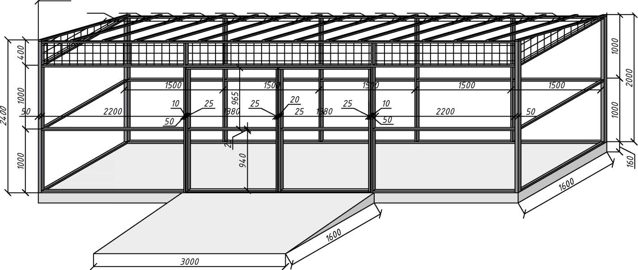
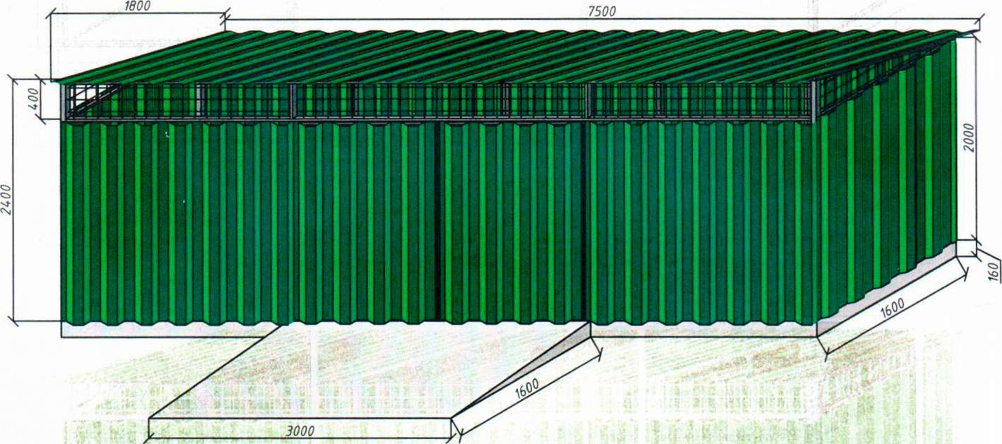
Эскизы контейнерных площадок на территории Мелиоративного сельского поселения
Закрытая контейнерная площадка на 5 контейнеров 7,5х1,6 м

приложение №2
к Правилам благоустройства
муниципального образования
«Мелиоративное сельское поселение»

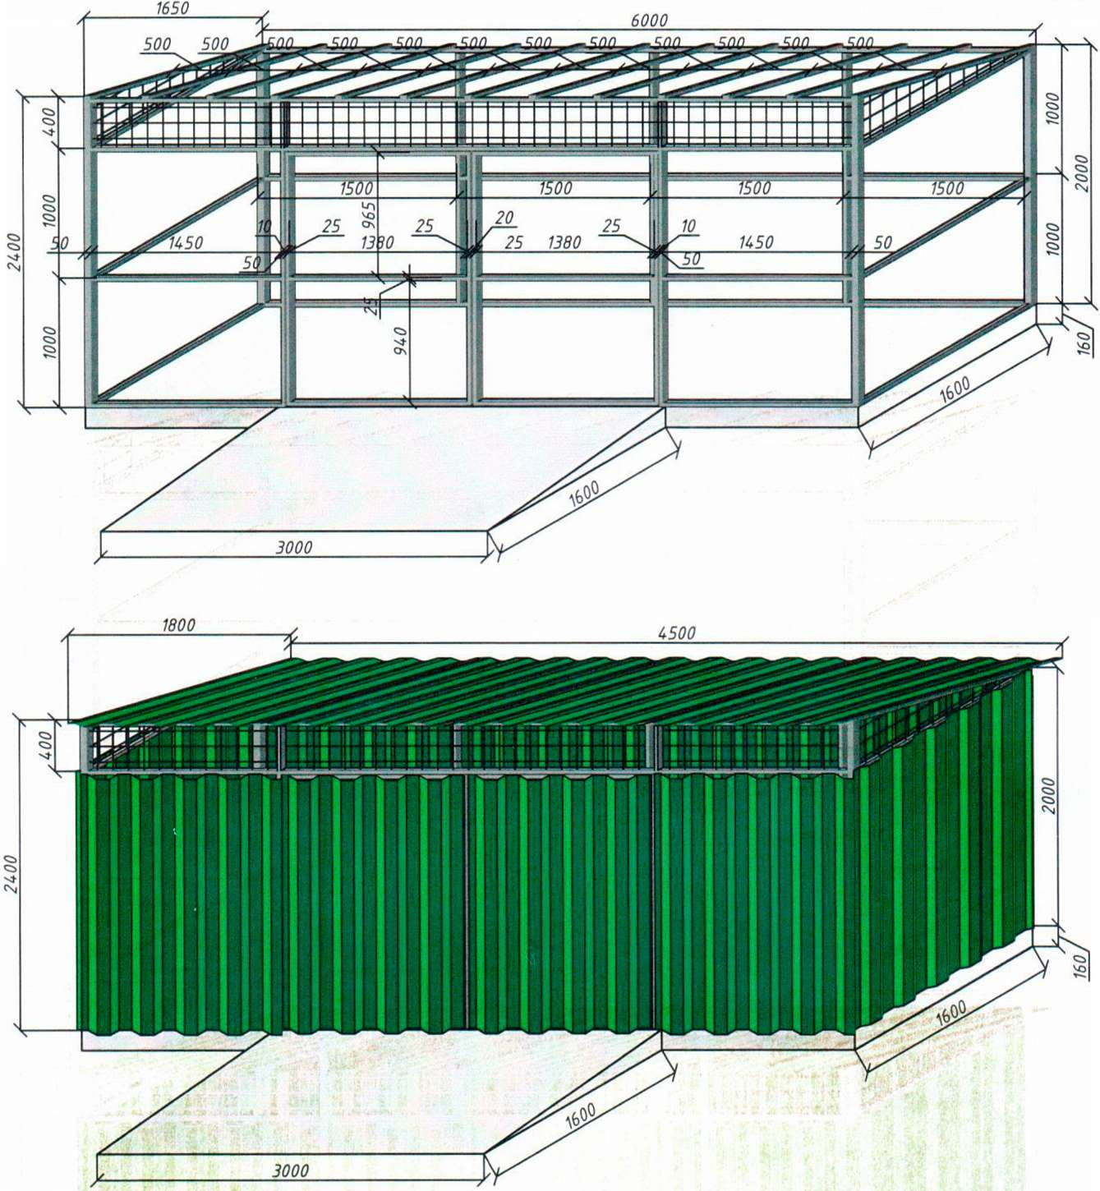

Закрытая контейнерная площадка на – 4 контейнера 6,0х1,6м
Примечания:
- Бетонное основание 160 мм, 6,0x1,6 м
Устройство пандуса
- Установка металлических столбов с погружением в бетон на 0,3 м
Сечение 50x50 мм
- Монтаж каркаса ограждающих конструкций по периметру и по середине (стены/крыша)
Сечение 50x25 мм
- Монтаж каркаса ограждающих конструкций из профилированного листа толщиной 0,5-1,0 мм,
высота не менее 2,0 м
Цвет: темно-зеленый
- Монтаж сетки передней и боковой части (ячейка №12)
- Монтаж распашных ворот 3,0x1,9 м на 2 створки с запирающим устройством

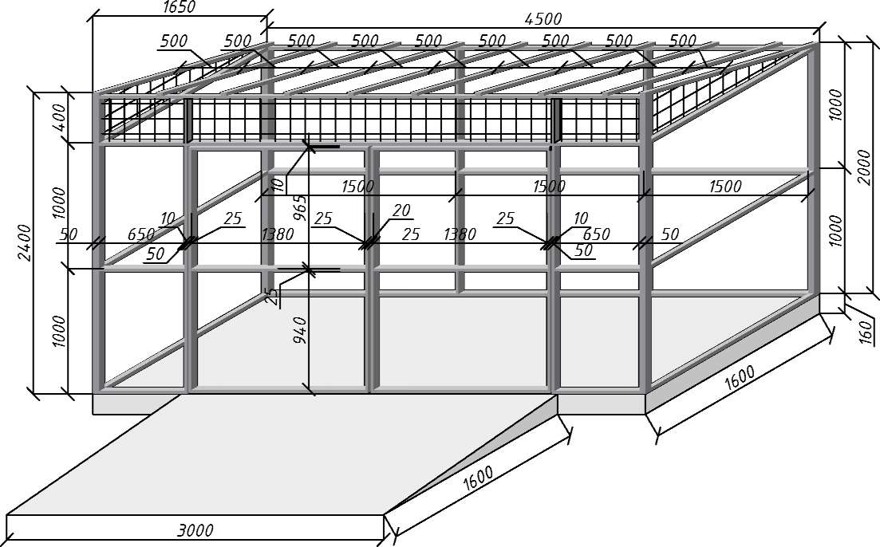

Закрытая контейнерная площадка на 3 контейнера 4,5х1,6м
Примечания:
- Бетонное основание 160 мм, 4,5x1,6 м
Устройство пандуса
- Установка металлических столбов с погружением в бетон на 0,3 м
Сечение 50x50 мм
- Монтаж каркаса ограждающих конструкций по периметру и по середине (стены/крыша)
Сечение 50x25 мм
- Монтаж каркаса ограждающих конструкций из профилированного листа толщиной 0,5-1,0 мм,
высота не менее 2,0 м
Цвет: темно-зеленый
- Монтаж сетки передней и боковой части (ячейка №12)
- Монтаж распашных ворот 3,0x1,9 м на 2 створки с запирающим устройством

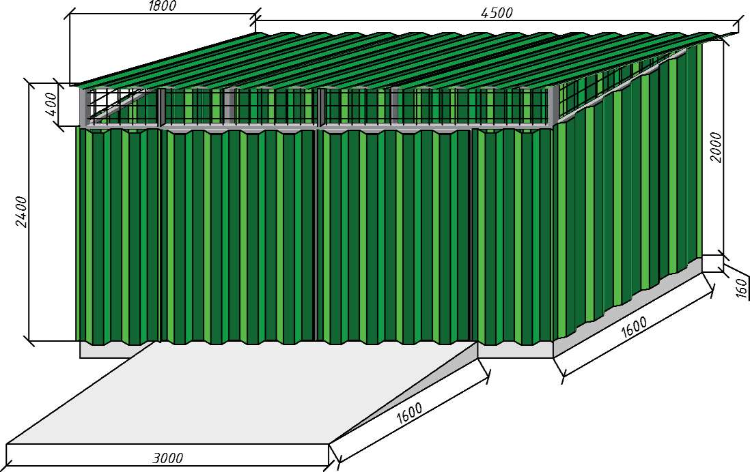

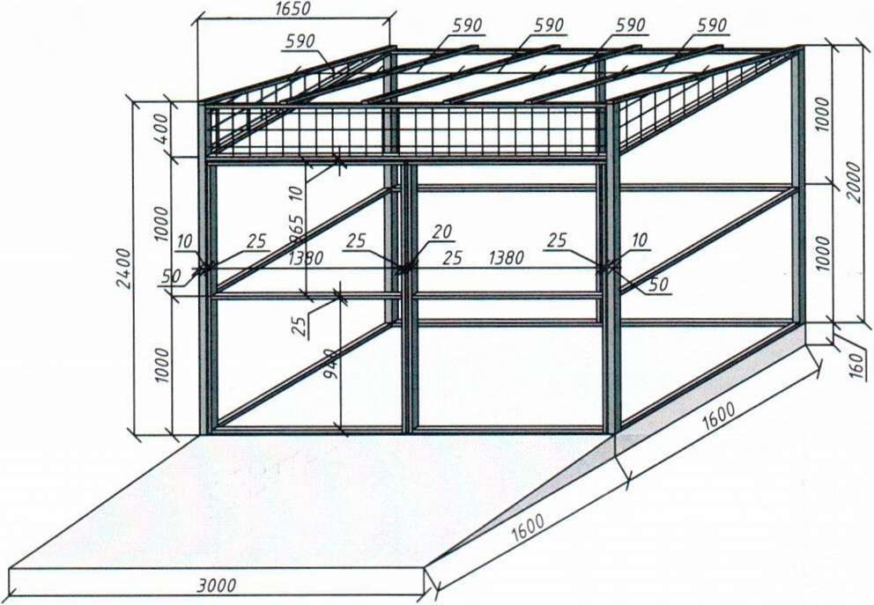

Закрытая контейнерная площадка на 2 контейнера 3,0х1,6м

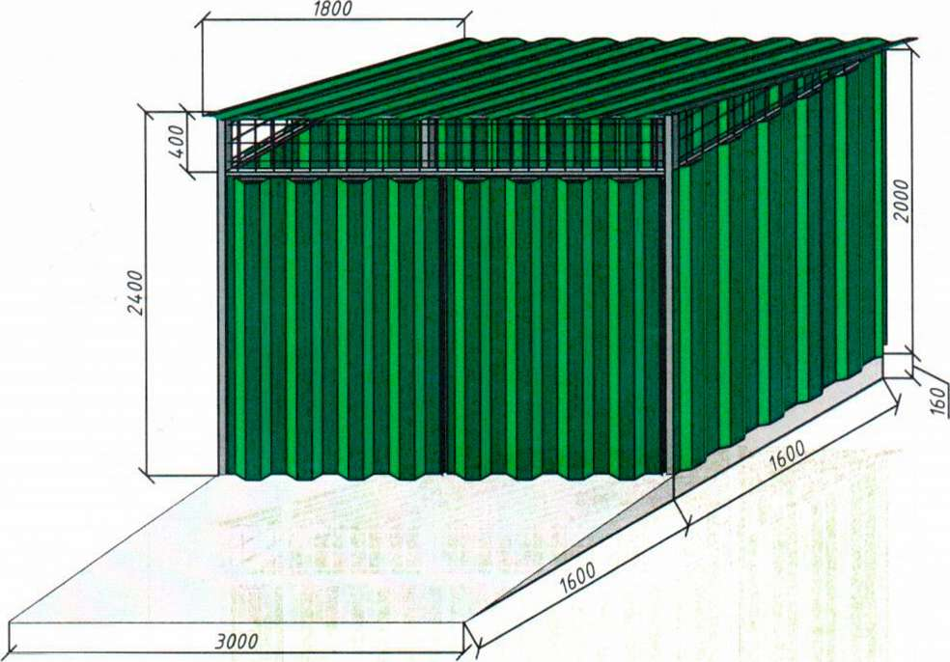
Примечания:
- Бетонное основание 160 мм, 3,0x1,6 м
Устройство пандуса
- Установка металлических столбов с погружением в бетон на 0,3 м
Сечение 50x50 мм
- Монтаж каркаса ограждающих конструкций по периметру и по середине (стены/крыша)
Сечение 50x25 мм
- Монтаж каркаса ограждающих конструкций из профилированного листа толщиной 0,5-1,0 мм,
высота не менее 2,0 м
- Монтаж сетки передней и боковой части (ячейка №12)
- Монтаж распашных ворот 3,0x1,9 м на 2 створки с запирающим устройством
Цвет: темно-зеленый

